江苏省公共资源交易平台电子交易业务培训材料

建设工程
（招标人、招标代理）

江苏省公共资源交易中心
目录
一、 招标代理业务申报系统 4
1.1、 招标方案 4
1.1.1、 基本流程 4
1.1.2、 项目登记 4
1.1.3、 项目注册 6
1.1.4、 招标委托合同 7
1.1.5、 招标委托合同变更 8
1.1.6、 标段修改新增 9
1.2、 投标邀请 10
1.2.1、 投标邀请书（邀请招标） 10
1.3、 资格预审 12
1.3.1、 资审场地预约 12
1.3.2、 资格预审公告文件合一备案 13
1.3.3、 提问回复 14
1.3.4、 资审文件澄清和修改 15
1.3.5、 资格预审申请结果备案 15
1.4、 发标 16
1.4.1、 开评标场地预约 16
1.4.2、 招标文件（邀请和预审） 17
1.4.3、 提问回复 19
1.4.4、 答疑澄清文件备案 19
1.4.5、 踏勘现场 21
1.4.6、 招标控制价文件备案 21
1.5、 开标评标 22
1.5.1、 开标情况 22
1.5.2、 评标情况 23
1.6、 定标 23
1.6.1、 评标结果公示（评定分离） 23
1.6.2、 评标结果公示 24
1.6.3、 中标结果公示 25
1.6.4、 中标通知书 27
1.7、 直接发包 27
1.7.1、 交易结果（直接发包） 27
1.7.2、 合同备案（直接发包） 28
1.8、 特殊情况 29
1.8.1、 招标异常 29
1.8.2、 异议回复 30
1.8.3、 投诉 31
二、 招标文件制作工具安装 32
2.1、 环境要求 32
2.2、 软件安装步骤 32
2.2.1、 招标文件下载 32
2.2.2、 招标工具安装 33
2.2.3、 安装驱动程序 35
2.3、 驱动程序使用 36
2.4、 运行软件 36
三、 招标文件制作工具主界面及相关介绍 36
四、 制作招标文件流程 36
4.1、 打开招标工具 37
4.1、 新建项目： 37
4.2、 编制项目招标文件 39
4.3、 封面 39
4.4、 招标公告 39
4.5、 招标正文 40
4.6、 设置评标办法 40
4.7、 投标文件组成设置 43
4.8、 开标一览表 44
4.9、 招标文件的其他材料 44
4.10、 生成招标文件： 44
4.11、 检查/打印生成的文件： 46
4.12、 制作招标控制价文件 47
4.12.1、 制作招标控制价文件 47
4.12.2、 招标控制价清单 47
4.12.3、 导入招标控制价 48
4.12.4、 生成控制价文件 48
4.13、 制作答疑文件 49

招标代理业务申报系统

招标方案

基本流程
⑴公开招标：
①资格后审：项目登记（一网通办）、项目注册，自行招标，招标委托合同，标段修改新增，开标场地预约，招标公告文件二合一，答疑澄清文件，招标控制价文件，提问查看，勘探现场，中标候选人公示（评定分离），中标候选人公示，中标结果公告，中标通知书，合同签署，招标异常。

②资格预审预审：项目登记（一网通办）、项目注册，自行招标，招标委托合同，标段修改新增，资审场地预约，资审文件公告合一，网上答疑，资审文件澄清和修改，资审结果申请备案，开标场地预约，招标文件（邀请和预审），答疑澄清文件，招标控制价文件，中标候选人公示，中标结果公告，中标通知书，合同签署，招标异常。

③邀请招标：
项目登记（一网通办）、项目注册，自行招标，招标委托合同，标段修改新增，开标场地预约，投标邀请书（邀请招标），招标文件（邀请和预审），，答疑澄清文件，招标控制价文件，中标候选人公示，中标结果公告，中标通知书，合同签署，招标异常。

④直接发包：
项目登记（一网通办）、项目注册，自行招标，招标委托合同，标段修改新增，交易结果，合同备案。

项目登记
流程功能：在一网通办中登记录入项目
操作步骤：
- 打开一网通办，点击CA登录，进入后点击交易服务。
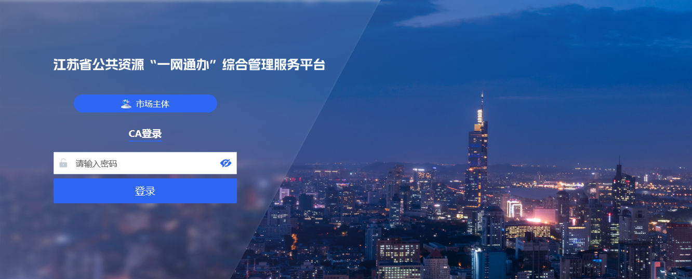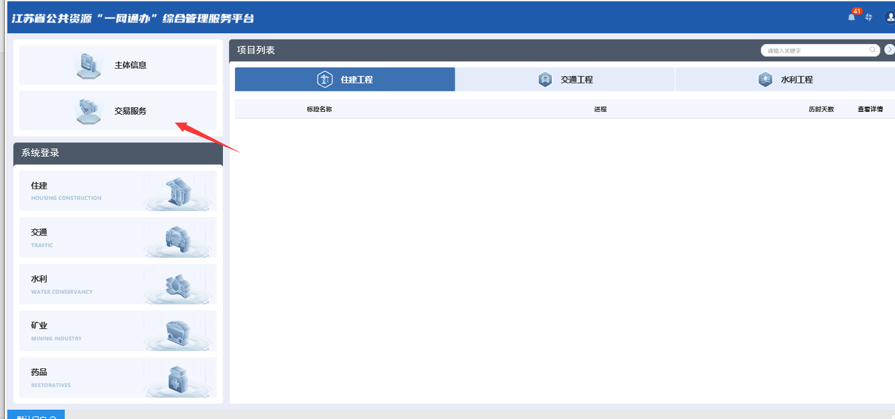

2.点击”新增项目”在新增页面中，完善相关信息的填写，然后提交审核即可即可。
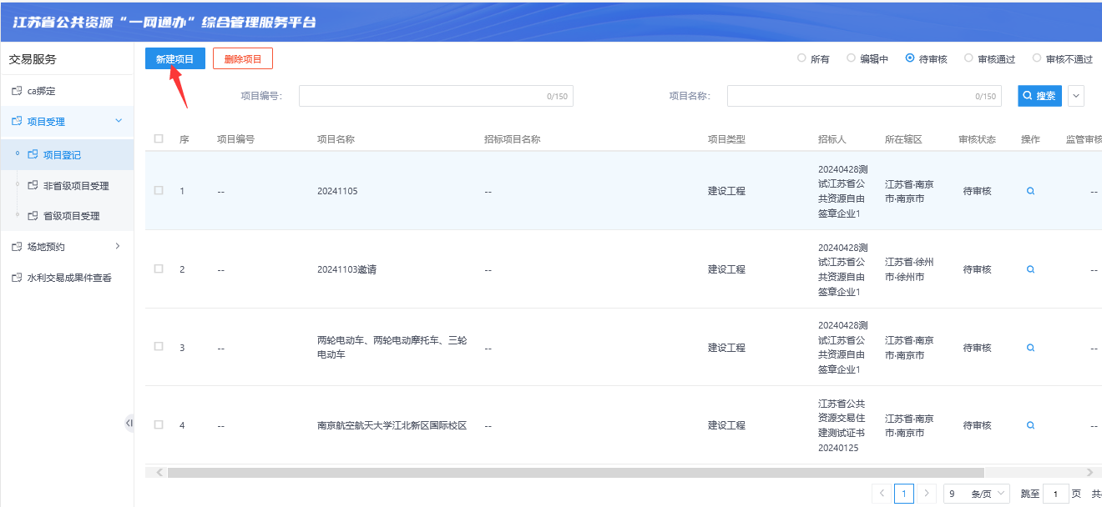
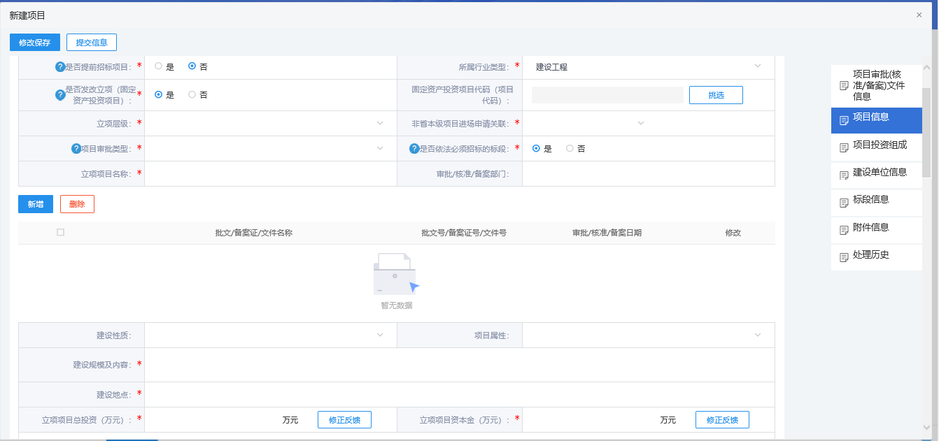

项目注册
前提条件：项目登记一网通办已经审核通过。
流程功能：注册新项目，提交中心备案。
操作步骤：
⑴招标代理CA进入会员系统，进入“项目注册”页面中，如下图：
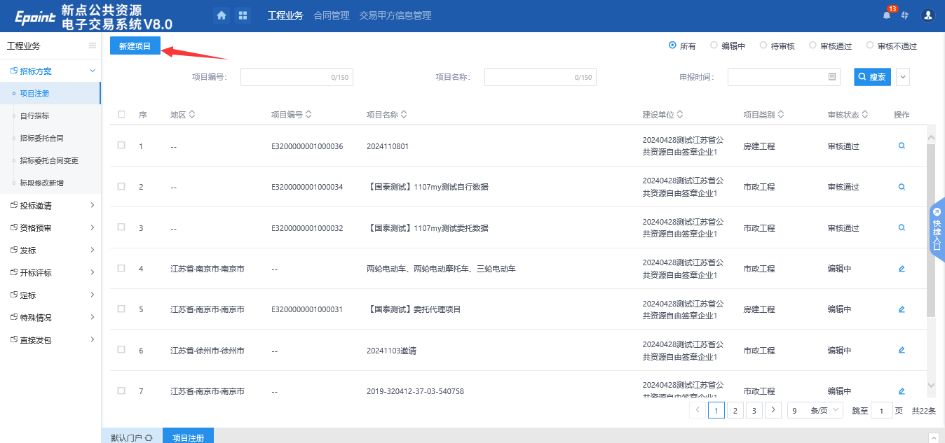
⑵点“新建项目”，选择自己需要制作的项目（一网通办审核通过后会自动同步项目信息至业务会员段），然后完善项目信息。
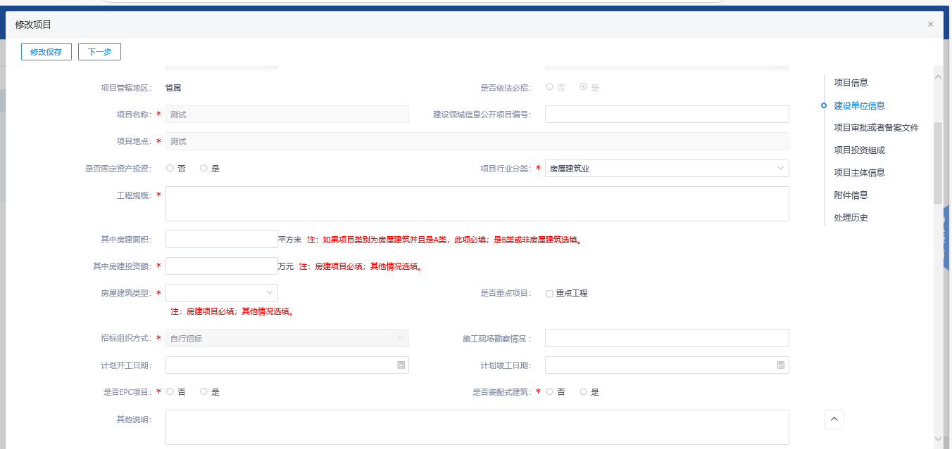

⑶项目信息完善后，点击下一步，然后页面往下拉点击“新增挑选标段”，然后完善标段信息保存提交即可
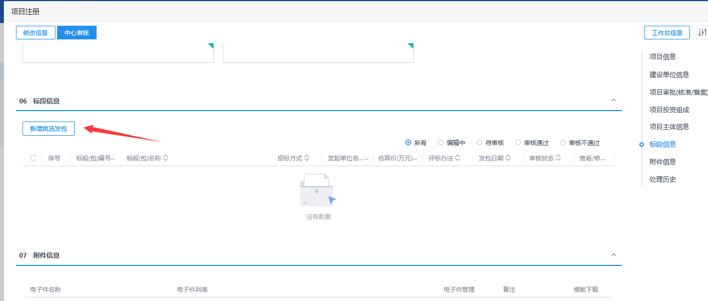
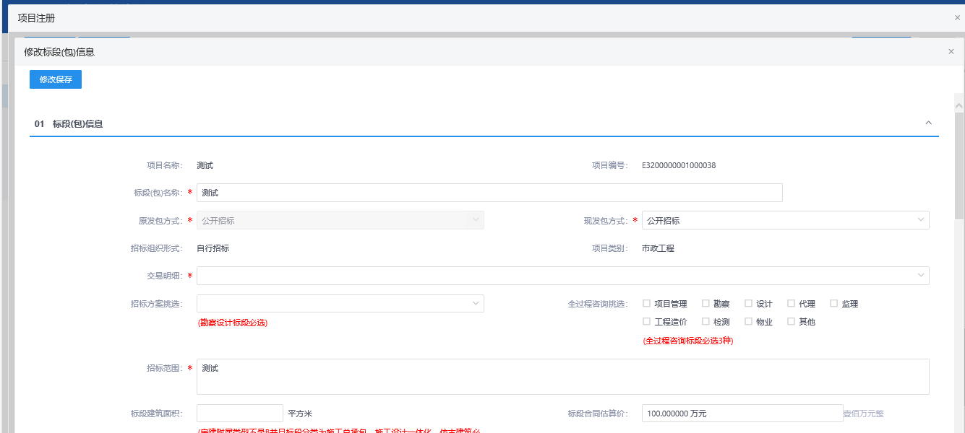

招标委托合同
前提条件：项目注册审核通过。
流程功能：对“委托招标”的标段进行委托代理备案，提交中心审核。
操作步骤：
1、进入页面“招标委托合同”：
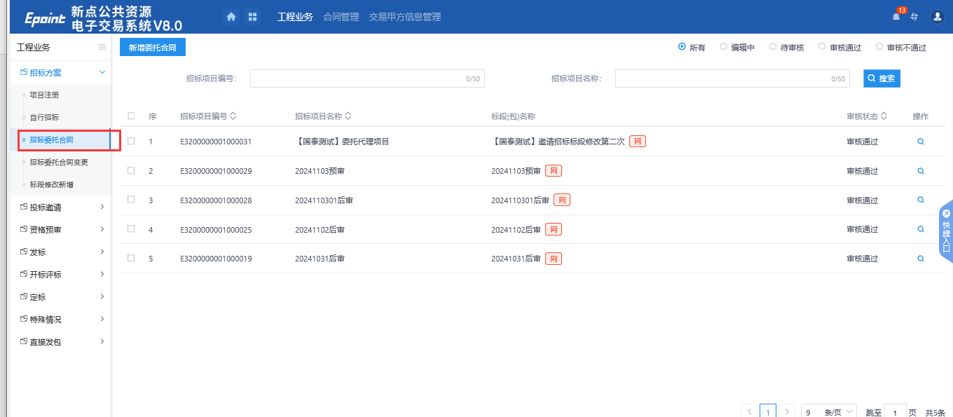
2、点“新增委托合同”按钮，选择对应的标段：
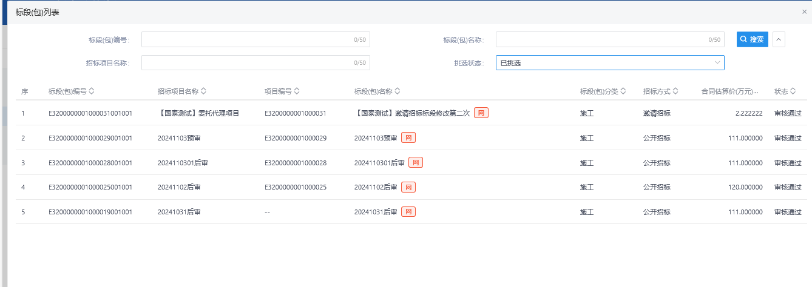
3、勾选标段，点“确定选择”，转到如下页面：
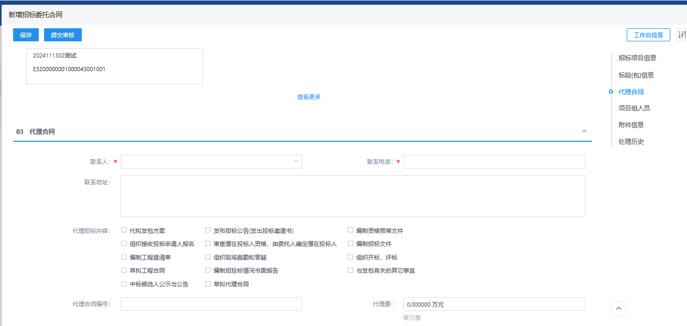
4、点“新增人员”新增代理人员，点“添加保存”即可。代理人员添加完毕后，点“提交审核”提交中心审核。
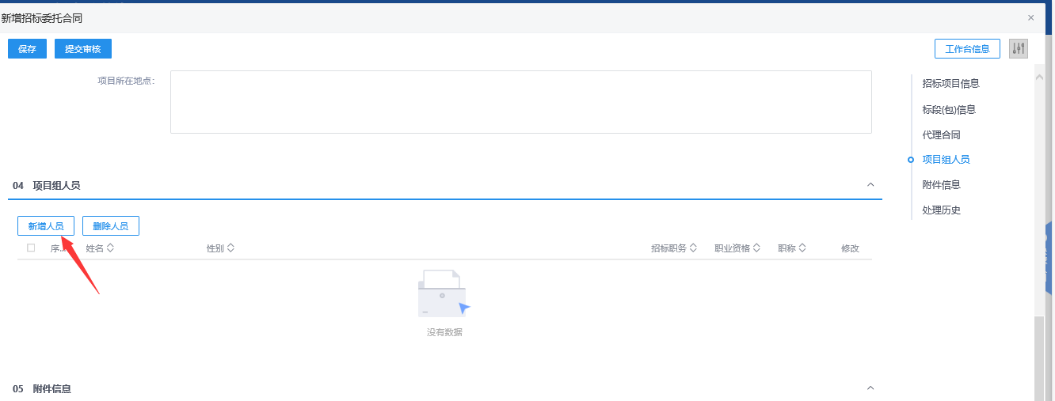
后置流程：招标公告备案

招标委托合同变更
前提条件：招标委托合同备案完成。
流程功能：对已经完成招标委托合同备案的人员进行变更操作，修改相关的代理人员。
操作步骤：
1、找到委托代理人员变更模块，点击新增委托合同变更按钮。
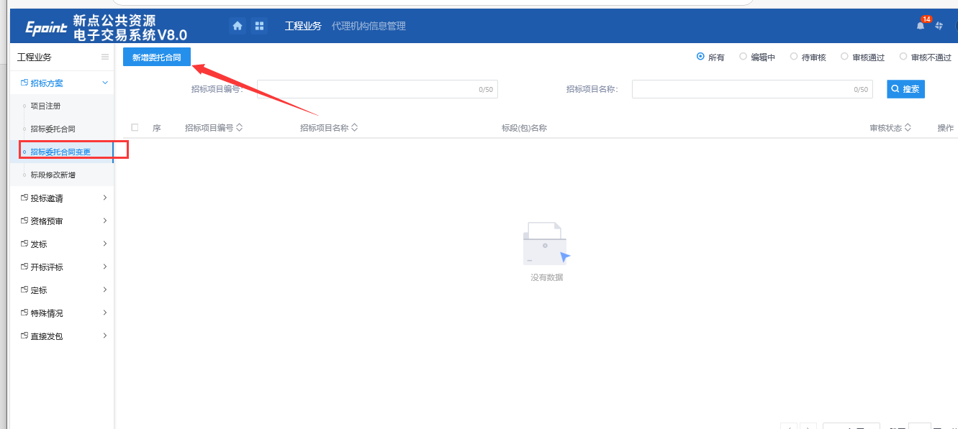 2、挑选相应的标段后，进入操作页面，对人员信息完成修改后，点击提交审核按钮。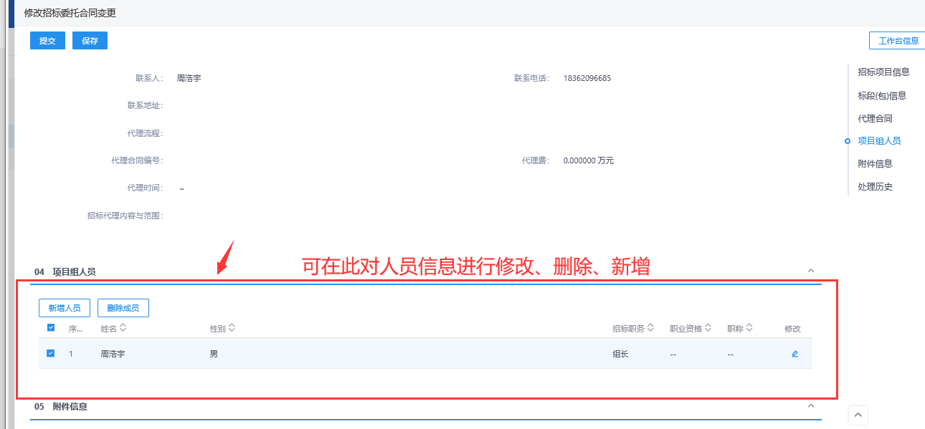
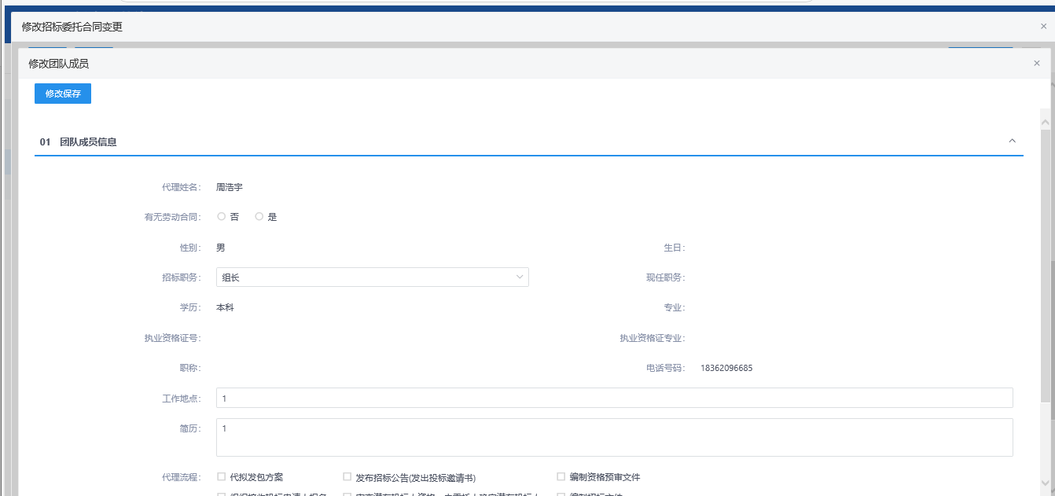

标段修改新增
前提条件： 项目注册审核通过
流程功能：新增提交后，可返回项目注册对项目和标段信息进行编辑修改
操作步骤：
- 找到标段修改新增模块，点击“标段新增、修改申请”按钮
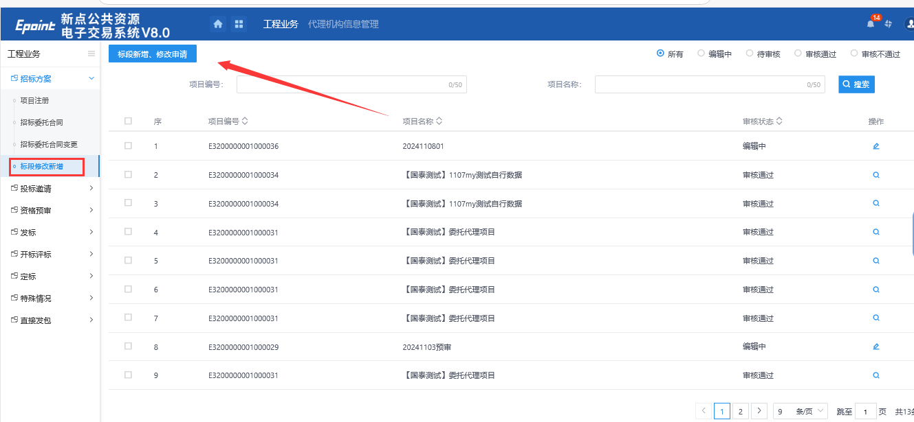

- 进入编辑页面后，按自己需求选择不同按钮
⑴图中1选‘是’提交审核后，项目注册状态变成编辑中，可重新编辑项目信息提交。
⑵图中1和2选‘是’，然后图中3挑选需要编辑的标段信息，提交审核后，项目注册状态变成编辑中，可重新编辑项目信息和标段信息，。
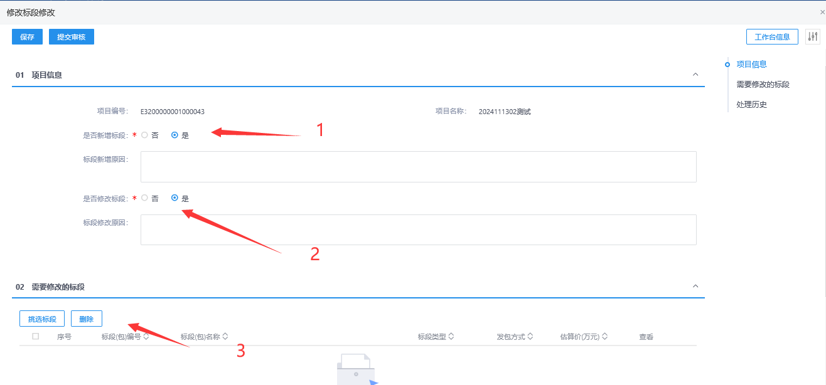

投标邀请

投标邀请书（邀请招标）
前提条件：标段信息中的发包方式为邀请招标。
流程功能：招标代理录入邀请单位。
操作步骤：
⑴进入投标邀请书页面，点击操作按钮。
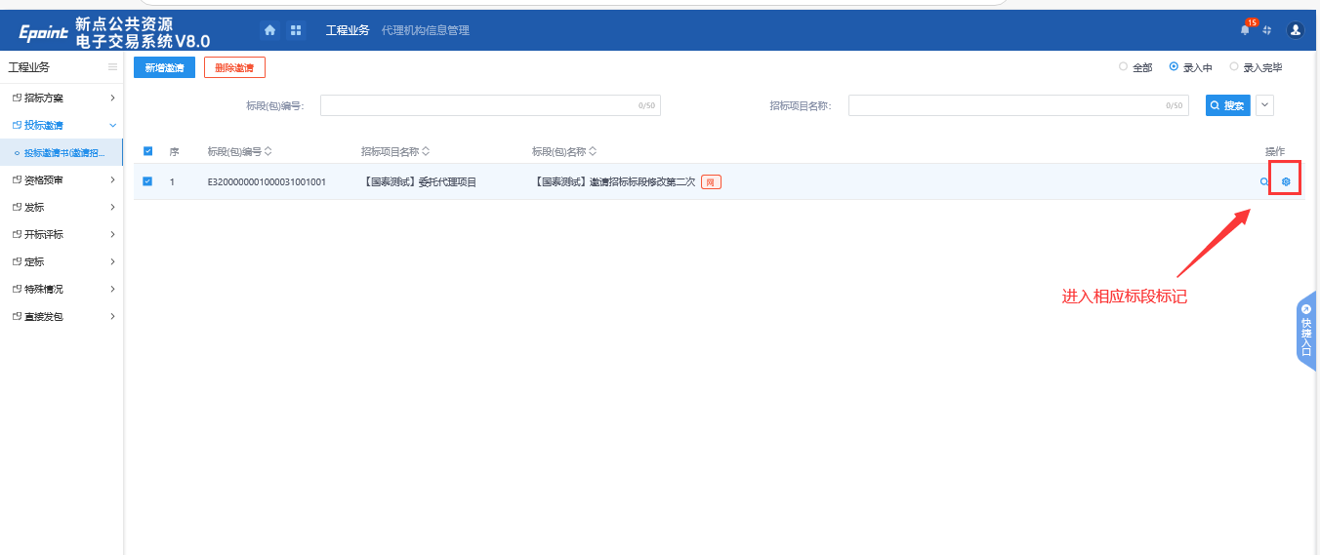
⑵点击新增邀请单位按钮。选择受邀投标单位及项目负责人后点击保存邀请名单按钮。
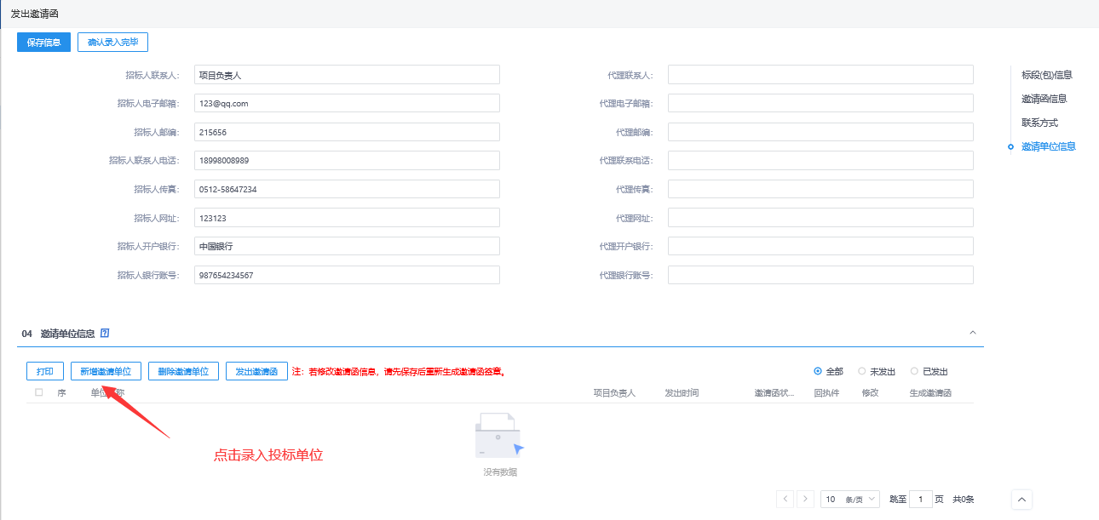
⑶生成邀请函，点击“发出邀请函”：
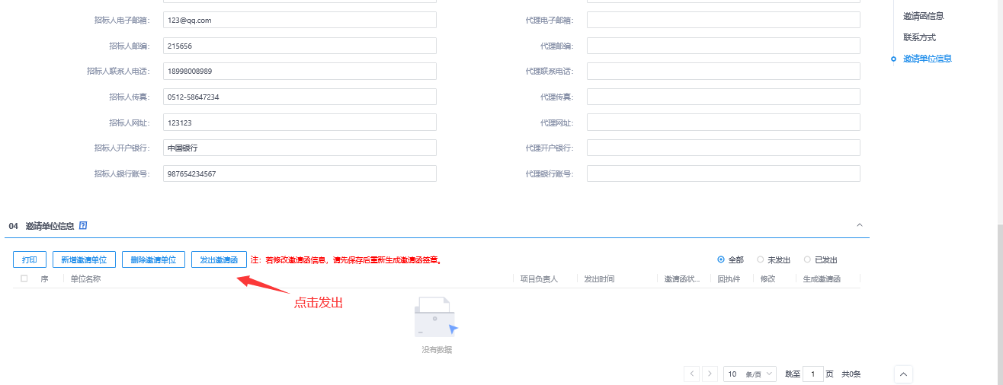⑷点“确认录入完毕”结束录入。
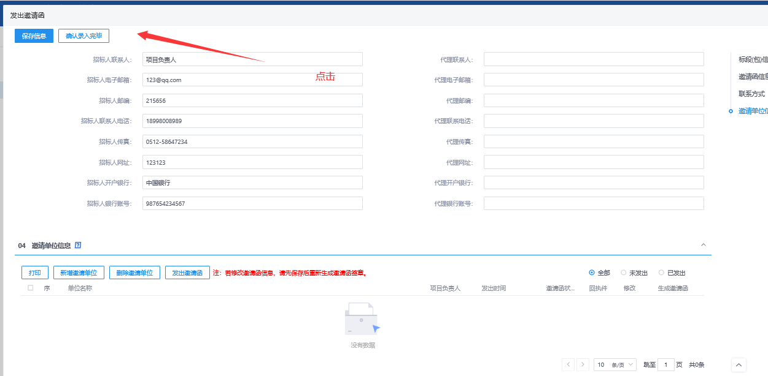

资格预审

资审场地预约
前提条件：一网通办场地预约已经完成。
流程功能：同步一网通办资审预约开评标场地。
操作步骤：
点击“资审场地预约“中场地信息同步按钮，找到自己项目点击同步即可
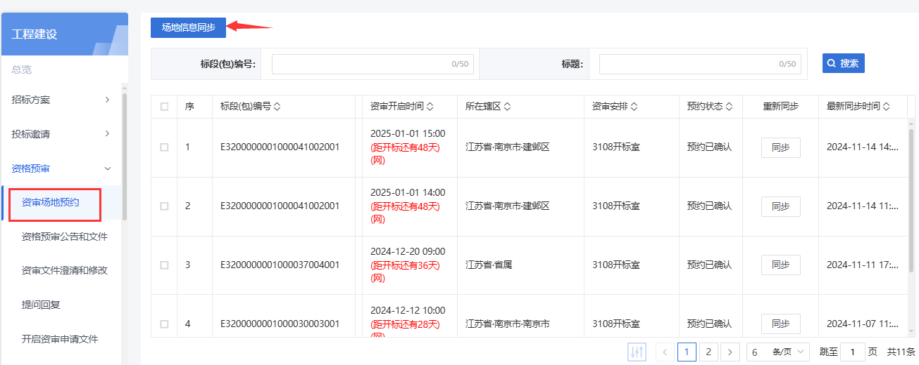
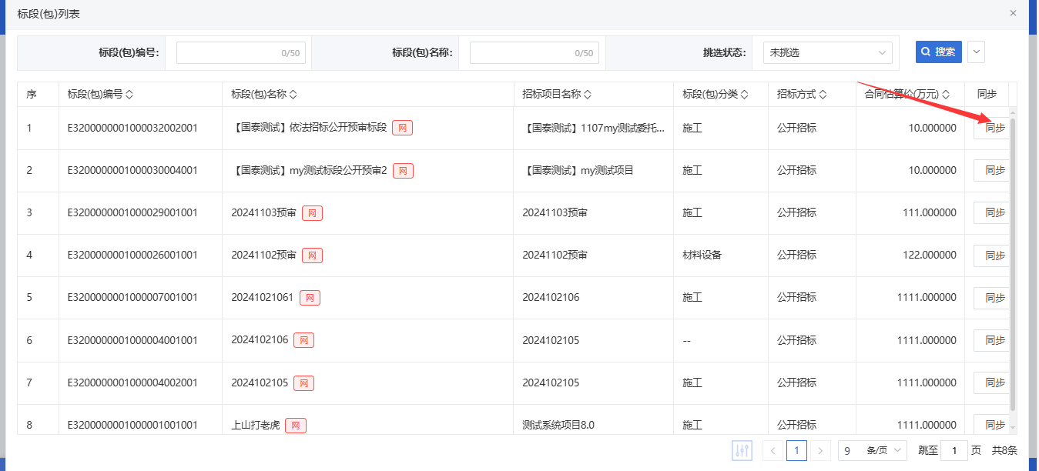

资格预审公告文件合一备案
前提条件：公开招标已做委托代理备案。
流程功能：编制资格预审公告及文件，提交中心审核。
操作步骤：
1、进入“资格预审公告文件合一”页面，如下图：
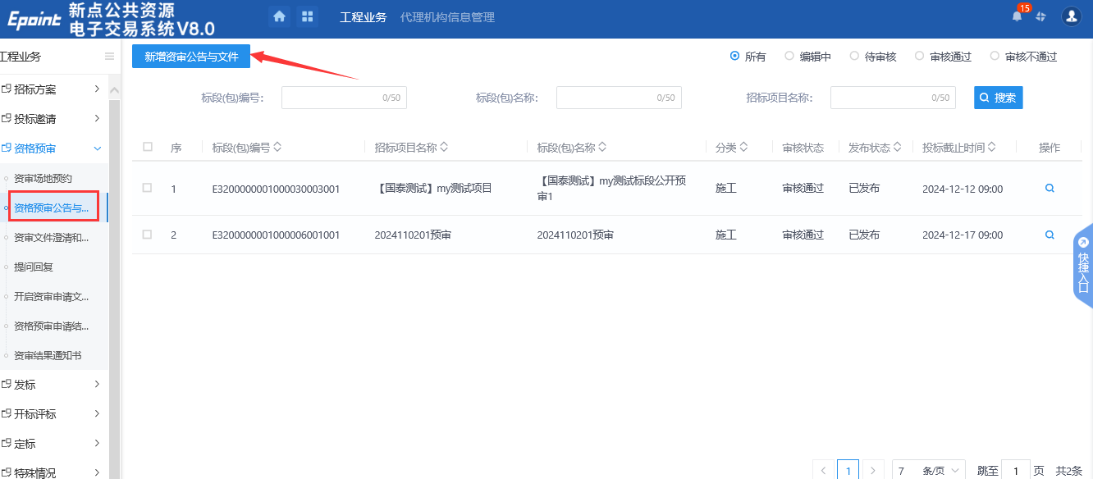
2、点击“新增资审公告和文件”按钮，挑选标段，然后点击“确认选择”按钮，完善信息后提交审核即可
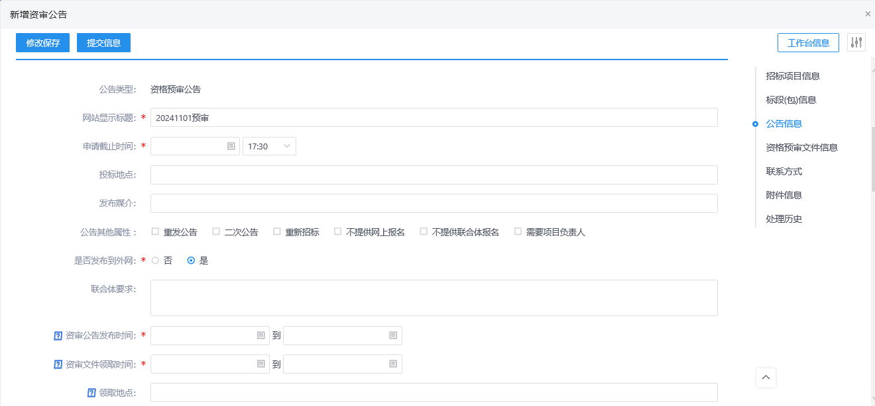

提问回复
流程功能：查看投标单位提出的问题汇总并作出答复。
操作步骤：
⑴进入页面“提问回复”模块，如下图：
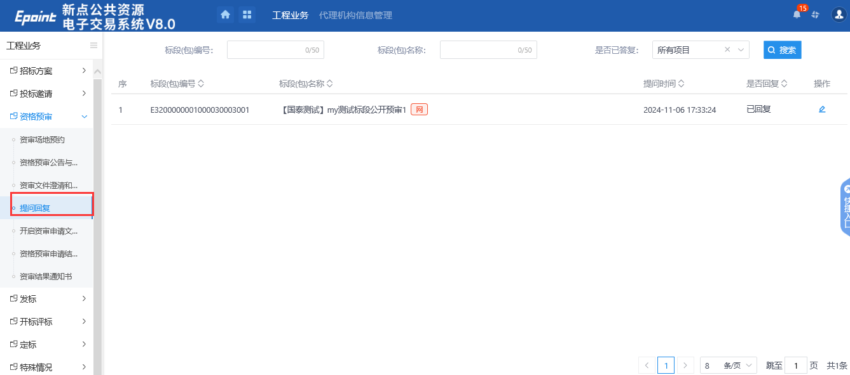
⑵点，弹出页面中填写答疑解答内容：
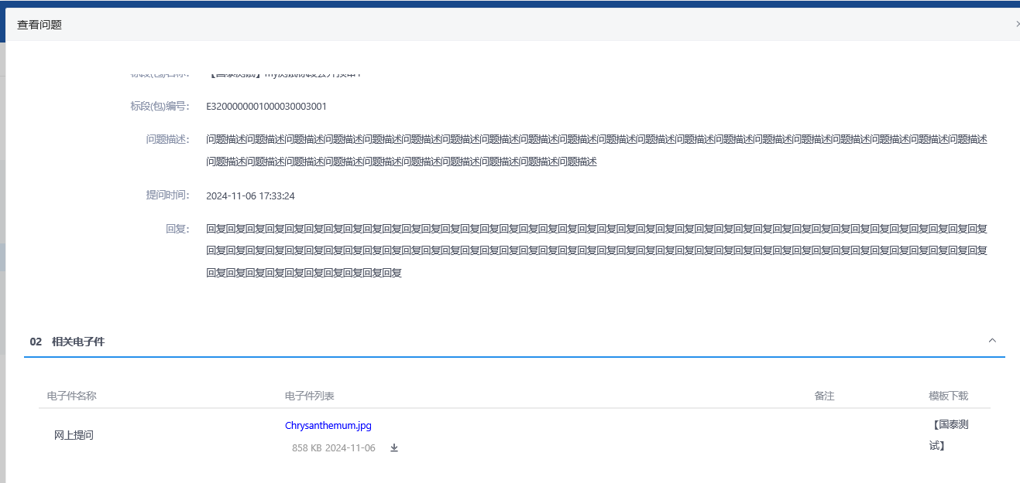

资审文件澄清和修改
前提条件：资格预审公告文件合一备案完成。
流程功能：进行资审澄清文件的备案
操作步骤：
进入页面“资审文件澄清和修改”，点击“新增资审澄清文件”按钮，挑选完标段后，点击电子件管理按钮，上传资审澄清文件。
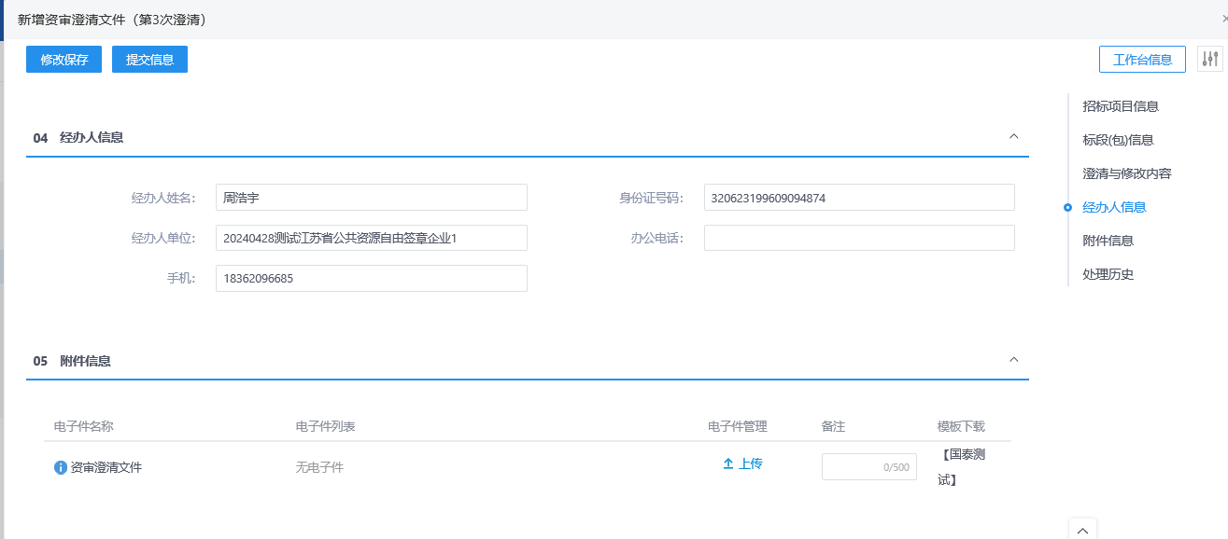

资格预审申请结果备案
前提条件：
开标时间已到，评标已经结束。
流程功能：对工程的投标人名单进行符合性审查。
操作步骤：
1、进入“资格预审申请结果备案”页面，点“新增资审结果”，如下图：
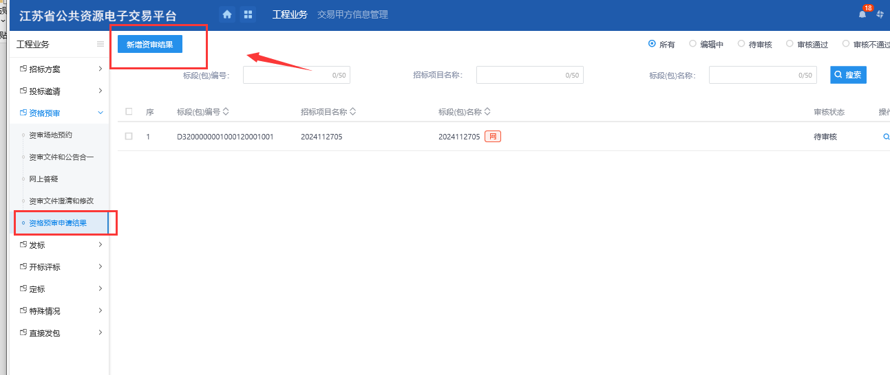
2、选择对应的标段，点击“选择”：

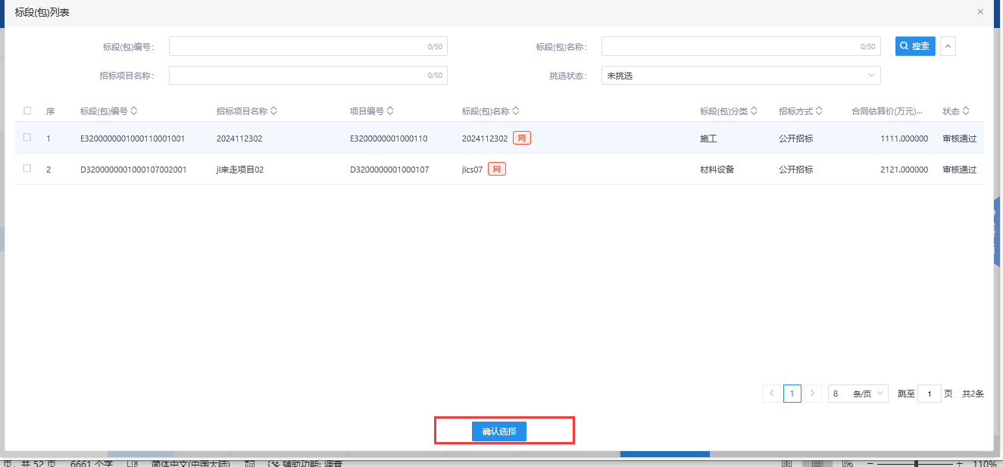
3、进入界面，如下选择各单位的审查结果，如果不通过，则点按钮选择不通过原因。
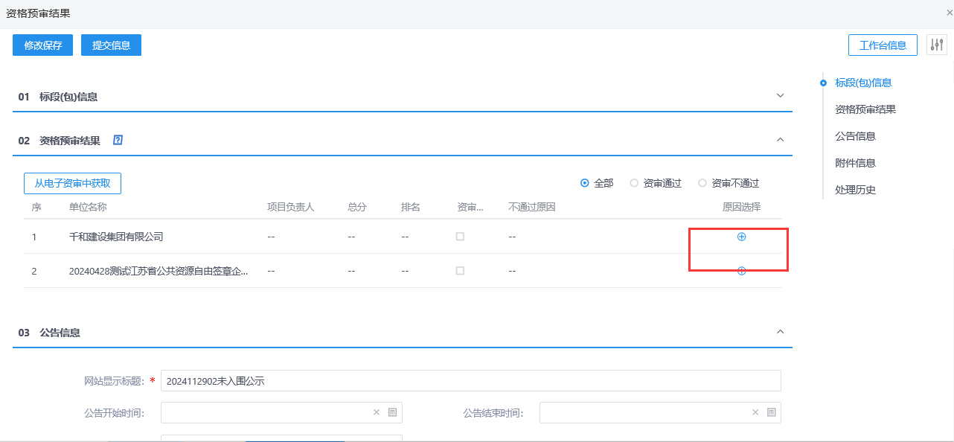
4、点“修改保存”或“下一步”，“提交备案”。
特别提示：如果点修改保存，那么用户还可以对预审结果进行修改，如果点提交备案，则不可以修改。
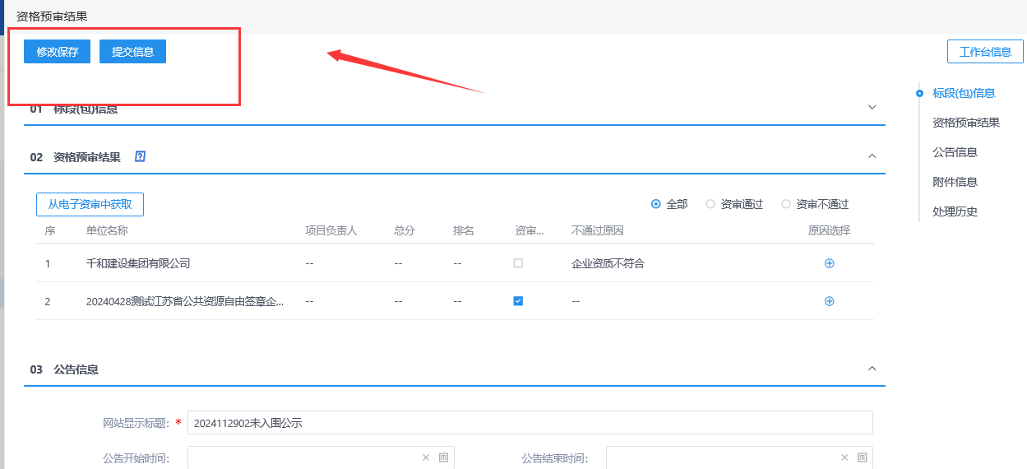

发标

开评标场地预约
前提条件：项目注册完成 。
流程功能：从一网通办同步预约或者变更的场地信息。
操作步骤：
⑴进入页面“开评标场地预约”模块，如下图。点击场地信息同步按钮，进入后完成自己所需标段信息同步。
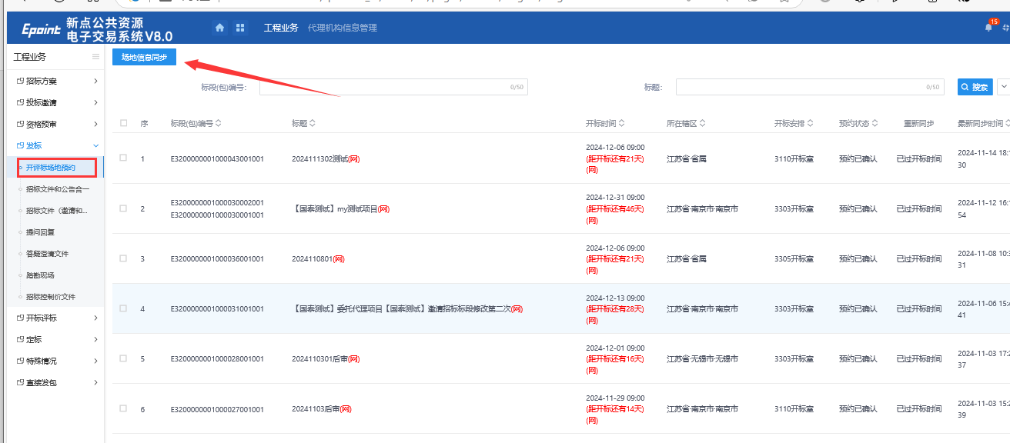
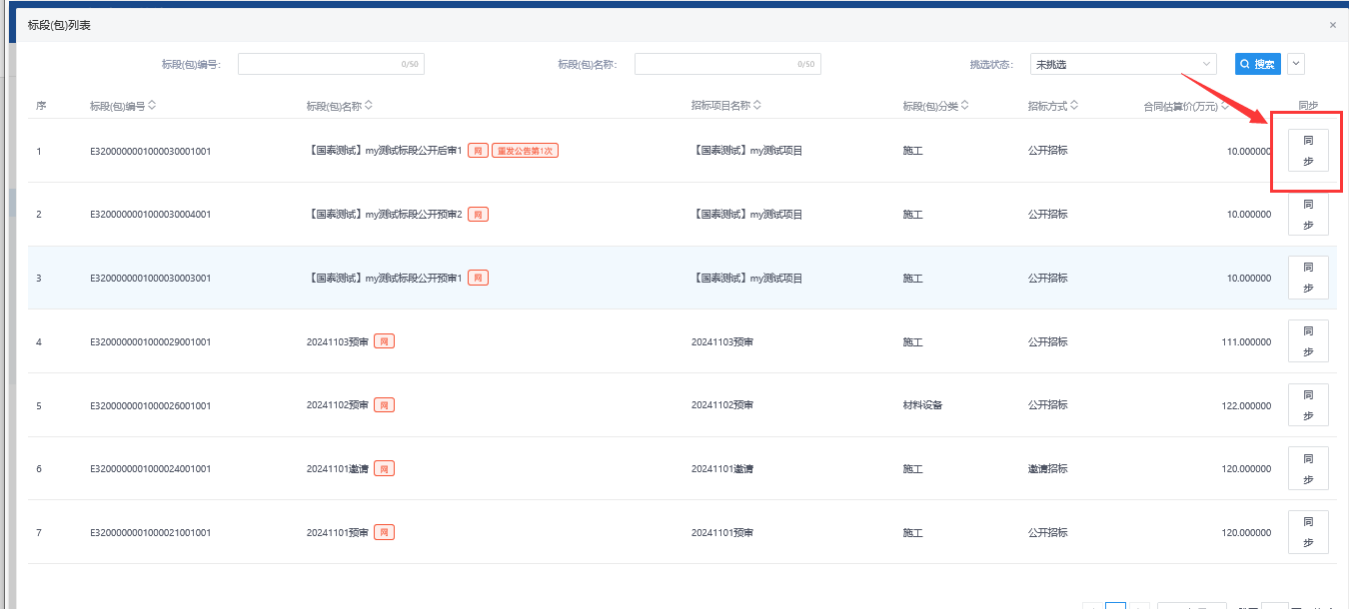

招标文件（邀请和预审）
前提条件：资格预审结果或者邀请书已发，开标时间场地已经预约。
流程功能：备案招标文件，提交中心备案。
操作步骤：
⑴进入页面“招标文件”模块，点“新增招标文件”，选择对应的标段
如下图：
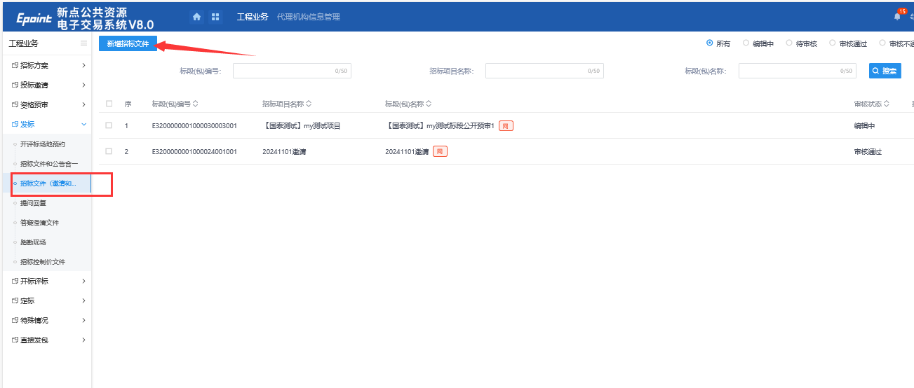
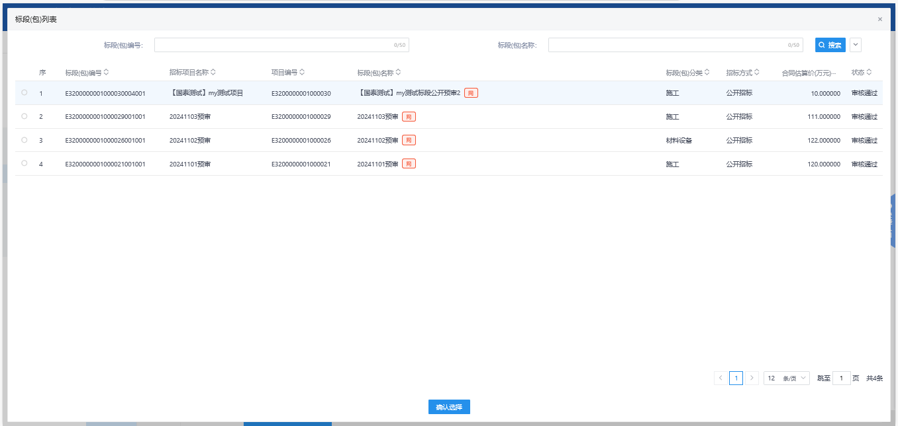
⑵进入“新增招标文件备案”页面，完善信息。
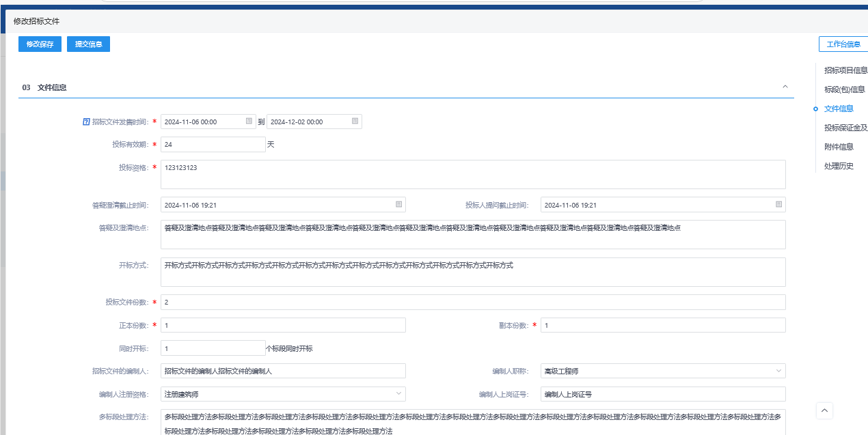
⑶点“修改保存”，上传招标文件（文件是通过招标文件制作工具生成的格式为JSZF）。
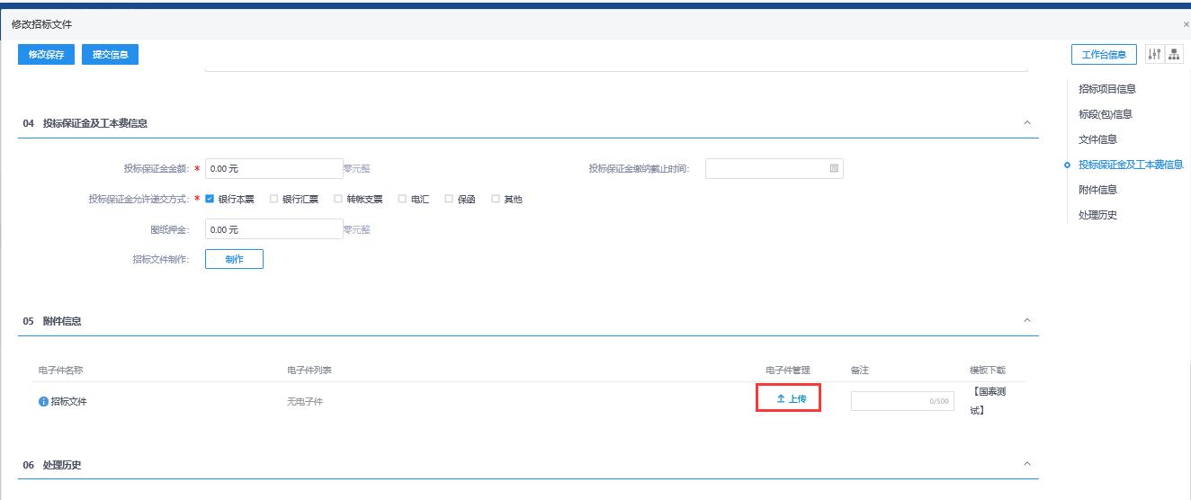
5、点“中心备案”，提交审核。
特别提示：如果点修改保存，那么用户还可以对招标文件进行修改，如果点提交审批，则不可以修改。

提问回复
流程功能：查看投标单位提出的问题汇总并作出答复。
操作步骤：
1、进入页面“提问回复”模块，如下图：
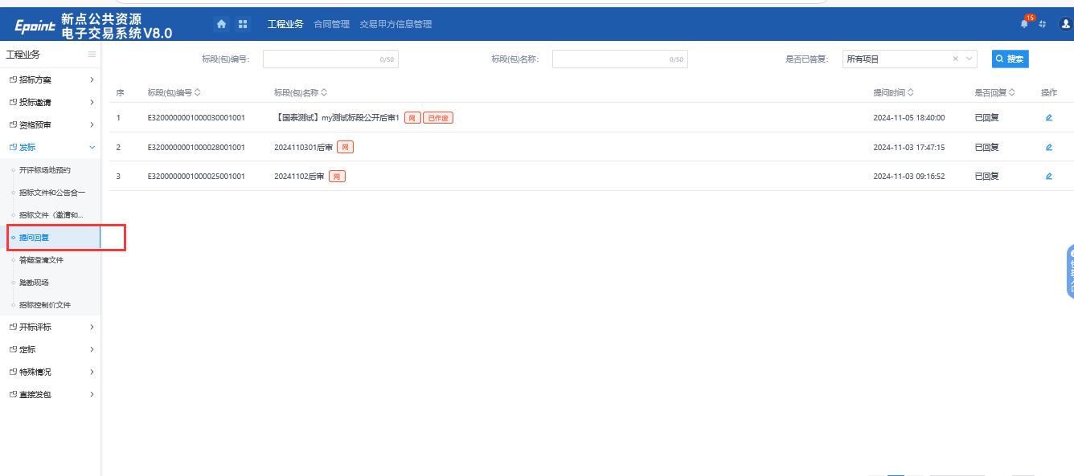
2、点，弹出页面中填写答疑解答内容：
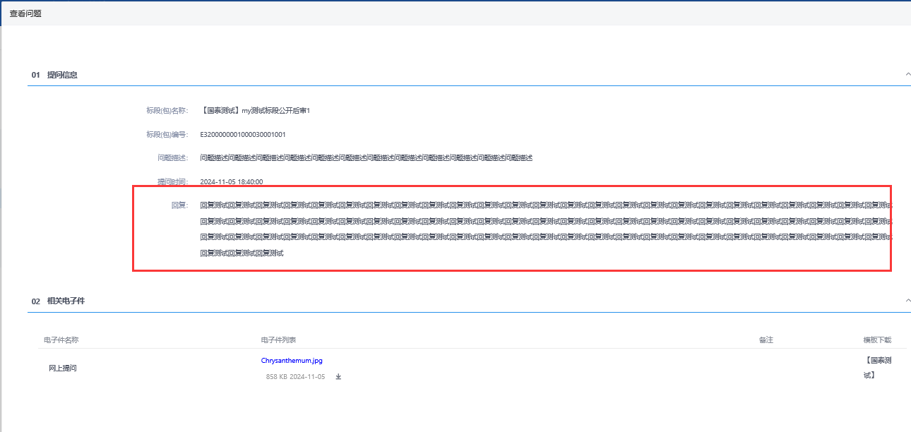

答疑澄清文件备案
前提条件：该工程已经进行了招标文件备案。
流程功能：对招标文件进行澄清或者修改，可以多次。
操作步骤：
1、进入页面“答疑澄清文件”模块，如下图：
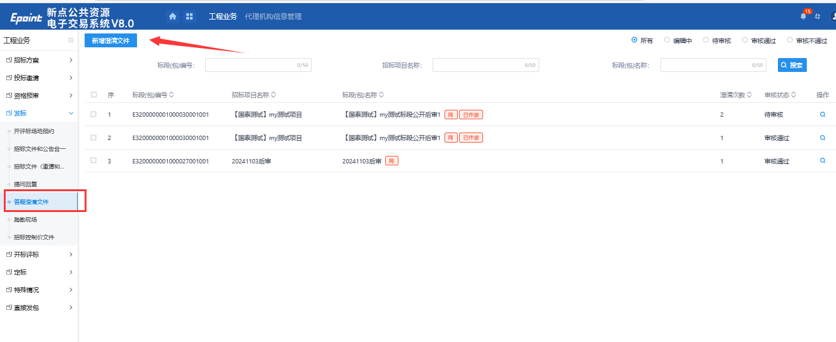
2、点“新增答疑澄清文件”按钮，选择一个对应的标段：
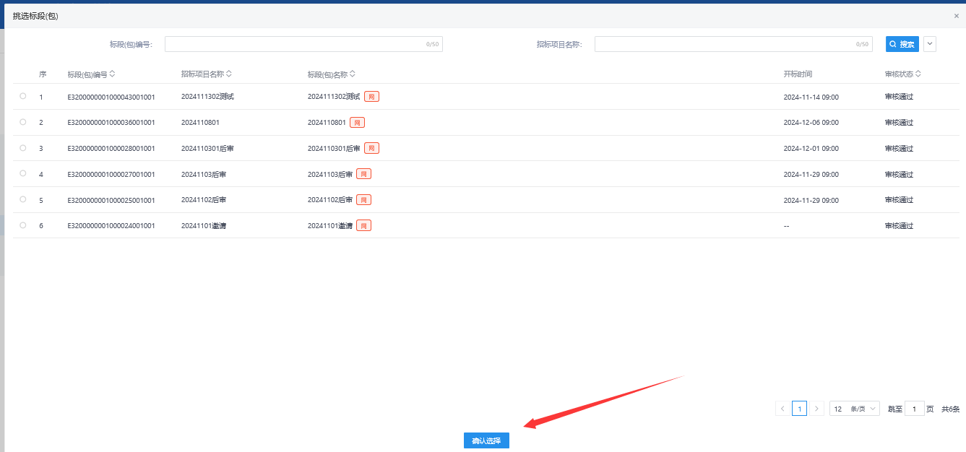
3、输入各项澄清修改信息（澄清事项，修改内容，招标编制人，职称等），点“下一步”，上传答疑澄清文件：
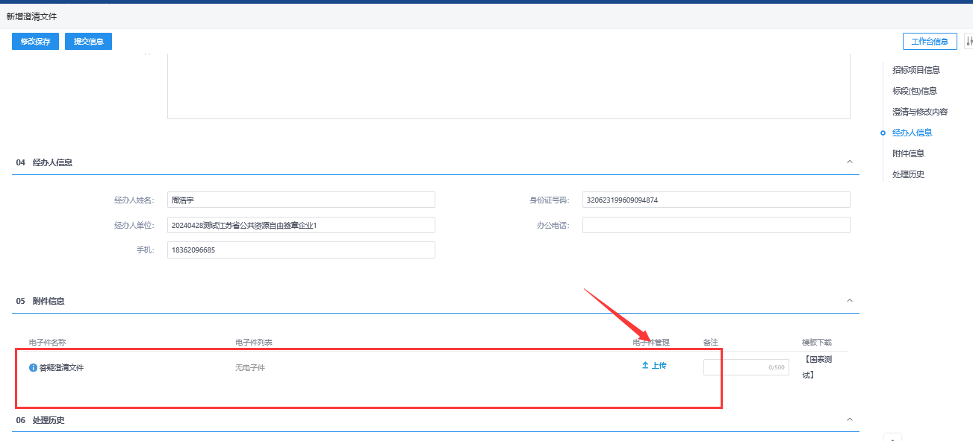
4、点“提交审批”，由中心人员进行审核。
特别提示：如果点修改保存，那么用户还可以对答疑澄清文件进行修改，如果点提交审批，则不可以修改。

踏勘现场
前提条件：招标项目备案完成。
流程功能：现场资料上传网上备案，防止虚假招标。
操作步骤：
1、进入页面“踏勘现场”，然后点击新增踏勘通知按钮。
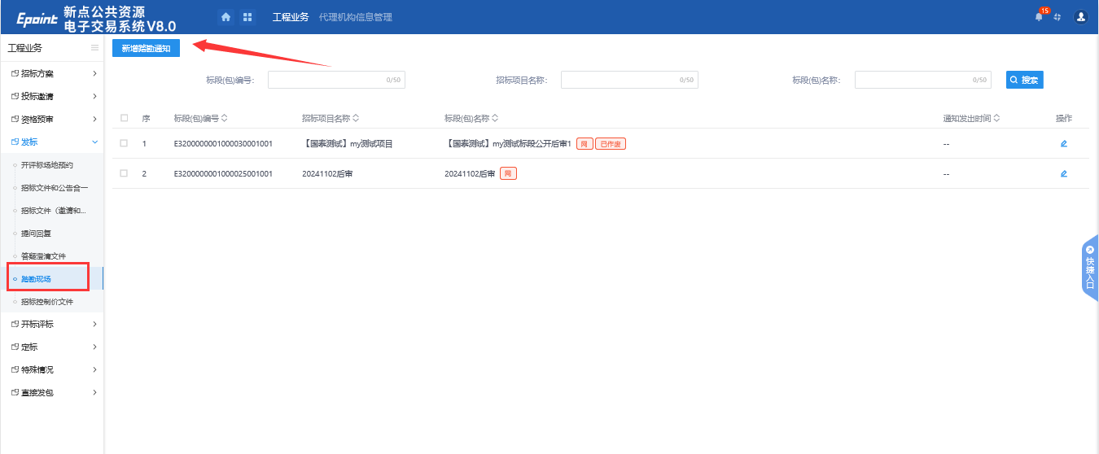
2、完成标段挑选后，在编辑页面，点击电子件管理，上传相关电子件。然后点击提交审核。
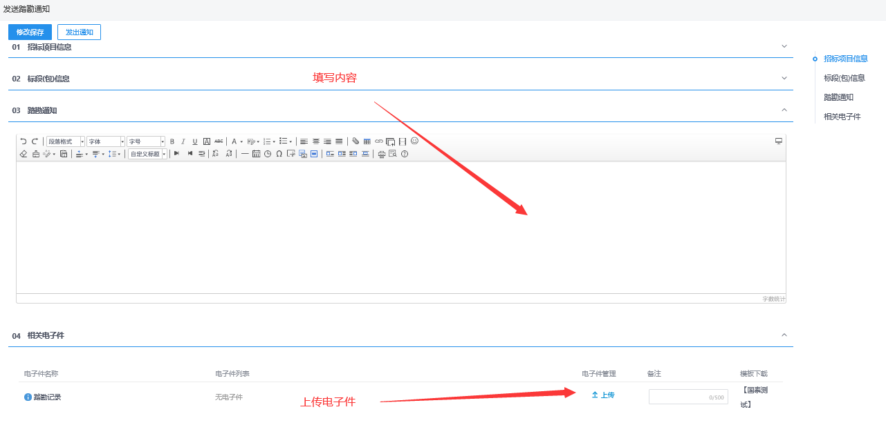

招标控制价文件备案
前提条件：该工程已经进行了招标文件备案。
流程功能：把该标段的招标控制价录入到系统中，提交中心人员审核。
操作步骤：
1、进入页面“招标控制价文件”模块，如下图：
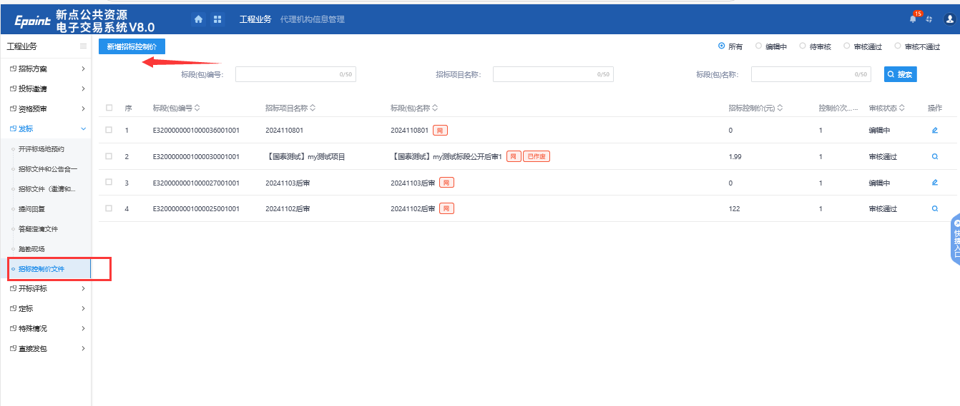
2、点“新增招标控制价”按钮，选择标段，转到如下的页面中，填写“招标控制价”，上传招标控制价文件，点击 “提交审核”提交中心审核：
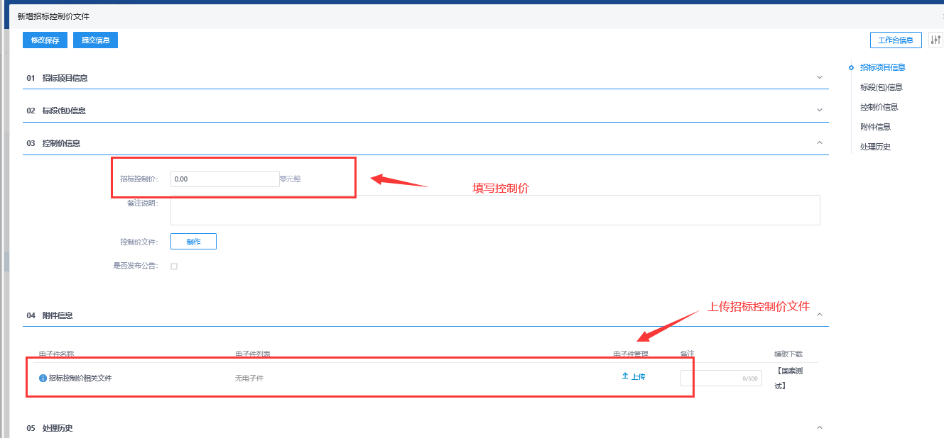

开标评标

开标情况
前提条件：项目开标已完成
流程功能：查看项目开标情况
操作步骤：
1、进入页面“开标情况”模块，点击按钮，进入获取页面，点击“获取开标数据”按钮，可从评标系统中获取开标相关数据。
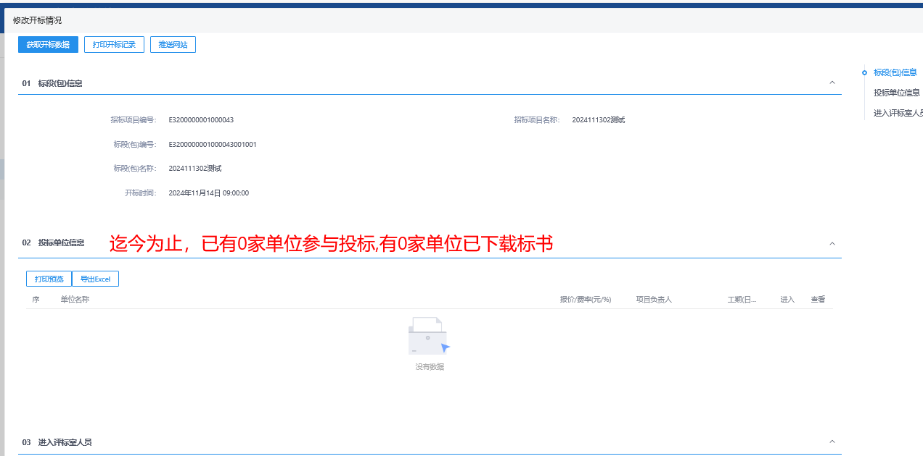

评标情况
前提条件：项目评标结束
流程功能：在业务系统中，查看项目评标相关数据。
操作步骤：
1、进入页面“评标情况”模块，点击按钮，进入获取页面，点击“获取评标数据”按钮，可从评标系统中获取评标相关数据。
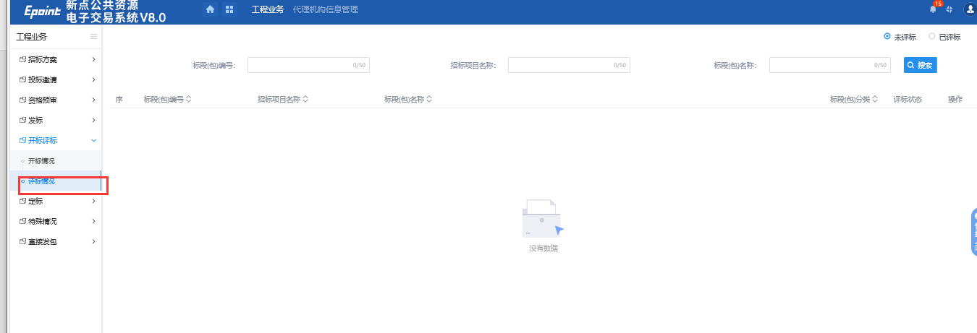

定标

评标结果公示（评定分离）
前提条件：此项目项目注册选的评标办法为’评定分离’且项目评标结束
流程功能：将中标候选人公示（评定分离）推送外网公示
操作步骤：
⑴进入页面“评标公示”，点击“新增评标结果公示”公示按钮。
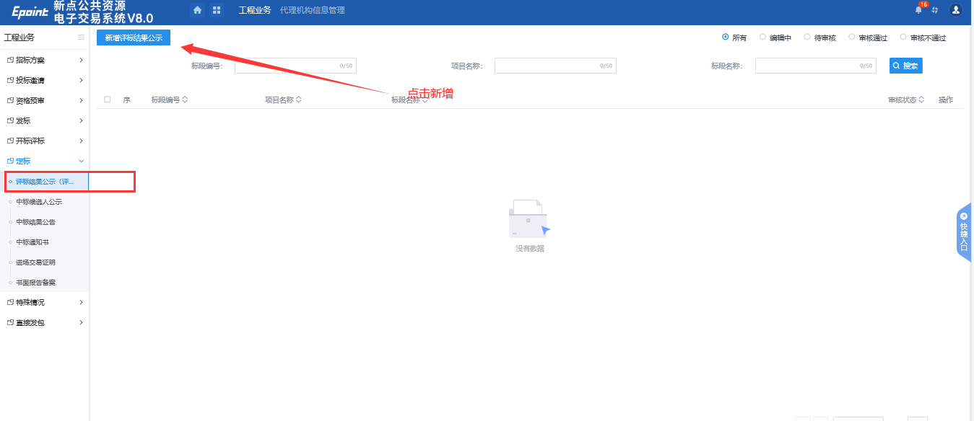⑵完成标段挑选后，在公示编辑页面上，首先点击获取评标系统数据，系统会将评标数据同步过来，然后设置公示开截止时间，对候选人公示数据进行编辑操作。然后点击提交审核按钮。
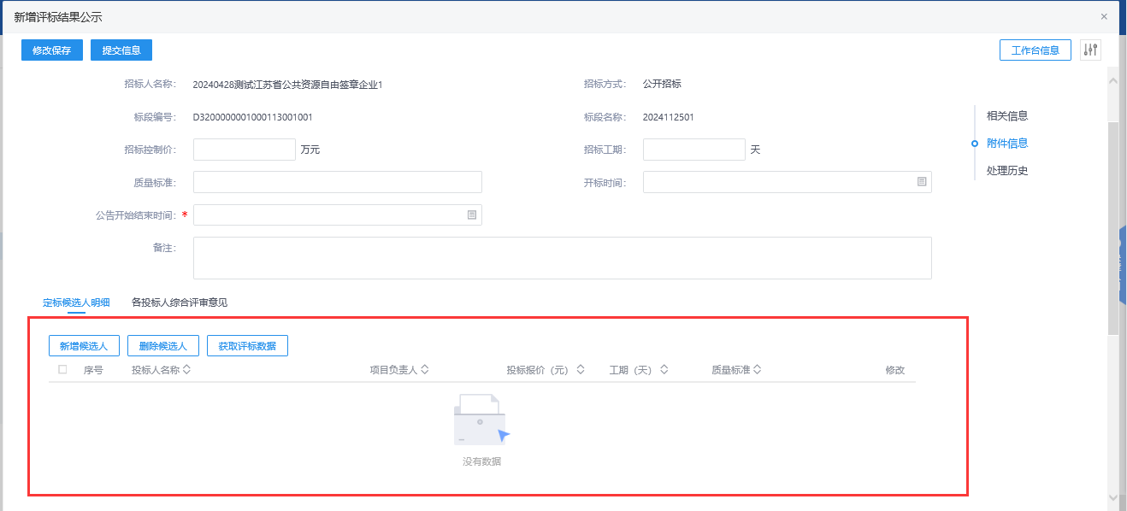

评标结果公示
前提条件：项目评标结束
流程功能：将中标候选人推送外网公示
操作步骤：
1、进入页面“评标结果公示”，点击“评标结果公示”公示按钮。
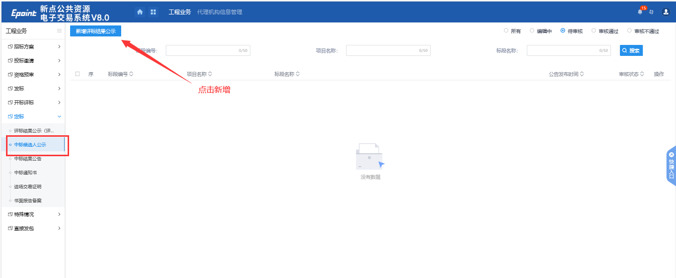
2、完成标段挑选后，在公示编辑页面上，首先点击获取评标系统数据，系统会将评标数据同步过来，然后设置公示开截止时间，对候选人公示数据进行编辑操作。然后点击提交审核按钮。
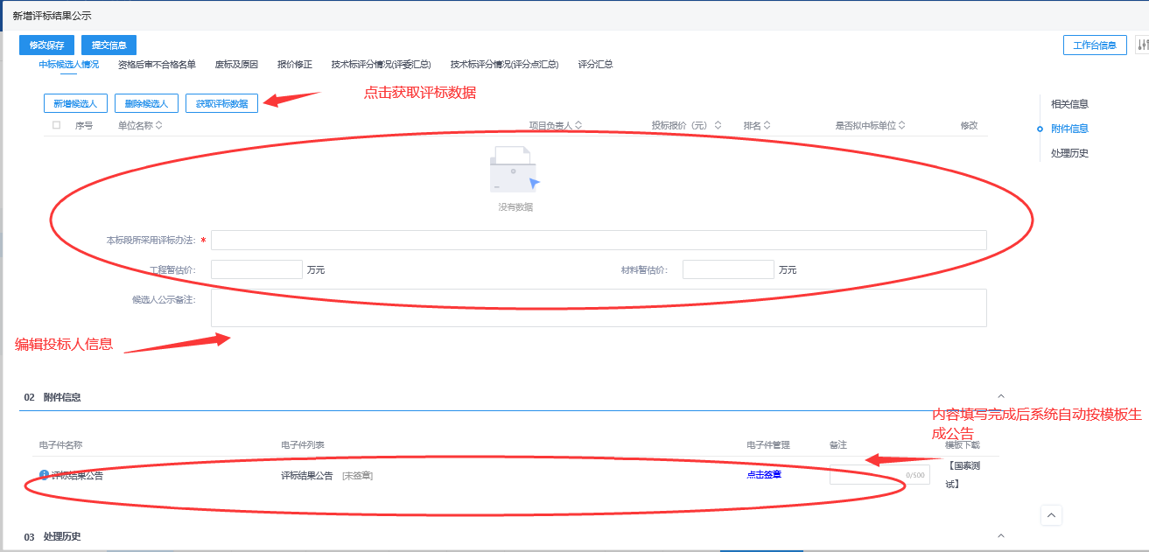

中标结果公示
前提条件：评标结束，产生了中标单位。
流程功能：填写中标结果公示，提交中心备案。
操作步骤：
1、进入页面“中标结果公告”，如下图：
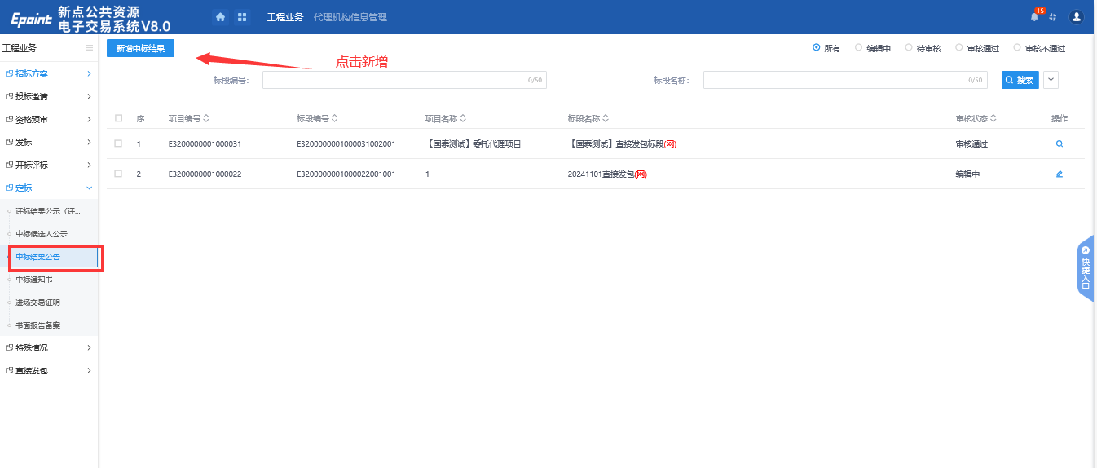
2、点“新增中标结果”，选择对应标段，进入新增中标公示页面中：
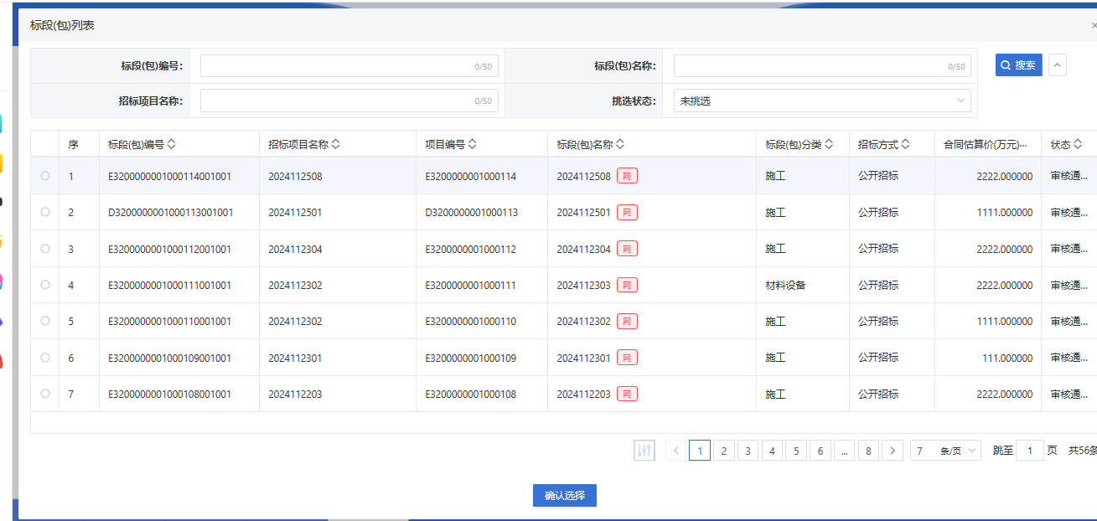
3、点击“修改保存”，系统按照模板生成中标结果公示，签章后，然后点击提交审核按钮。
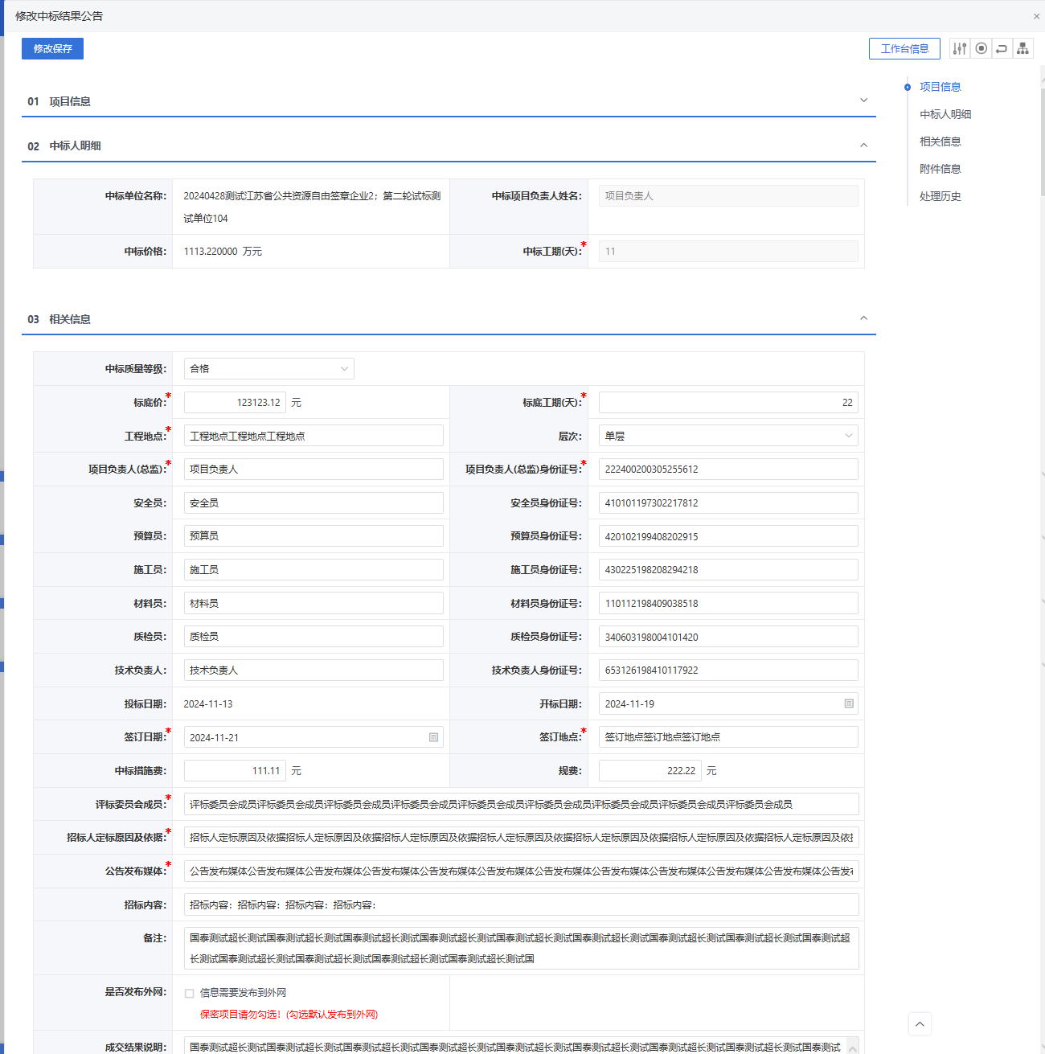

中标通知书
前提条件：已发布中标公示。
流程功能：确定中标单位，网上公示结果备案中心审核。
操作步骤：
1．进入页面“中标通知书”，如下图：
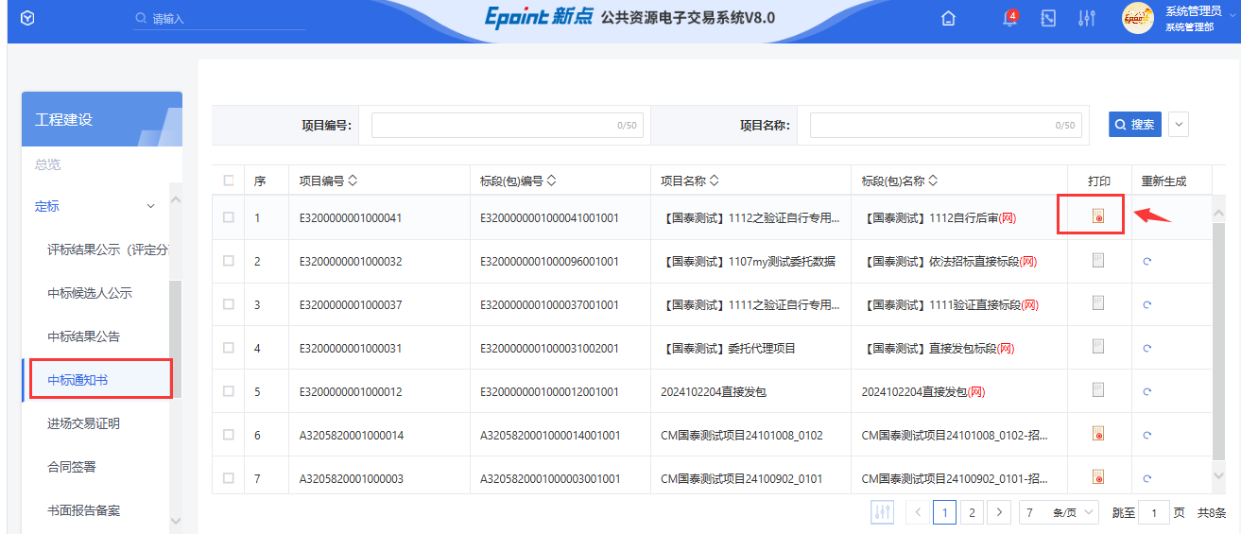
2、挑选完标段后，点击打印中标通知书，点击完成签章后，即可打印。

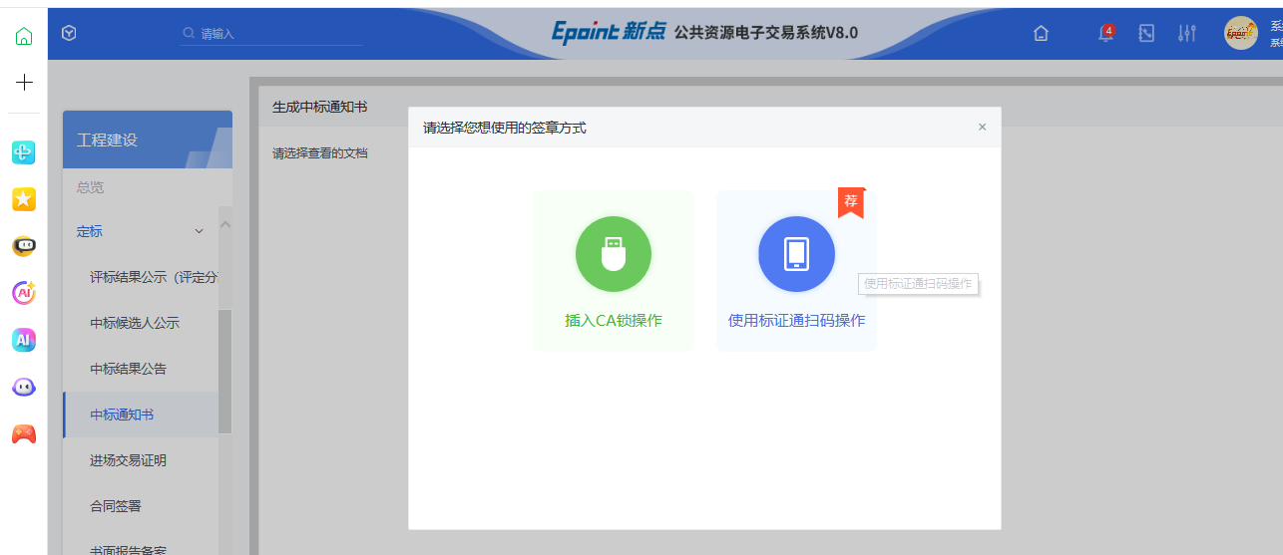

直接发包

交易结果（直接发包）
前提条件：招标项目中的发包方式为直接发包。
流程功能：对直接发包的标段进行结果备案。
操作步骤：
⑴找到直接发包---交易结果模块
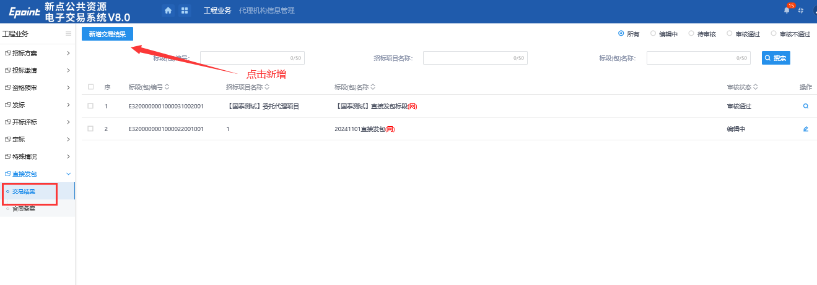
2.点击新增交易结果按钮，完善信息后，点击提交审核按钮
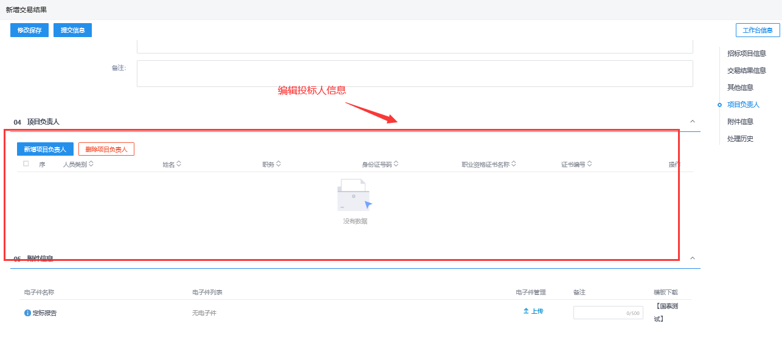
后置流程：合同备案（直接发包）。

合同备案（直接发包）
前提条件：“交易结果”已审核通过。
流程功能：把与中标人签定合同的情况录入到系统中，提交中心审核。
操作步骤：
1、进入页面“合同备案”，点击“新增合同备案”按钮：
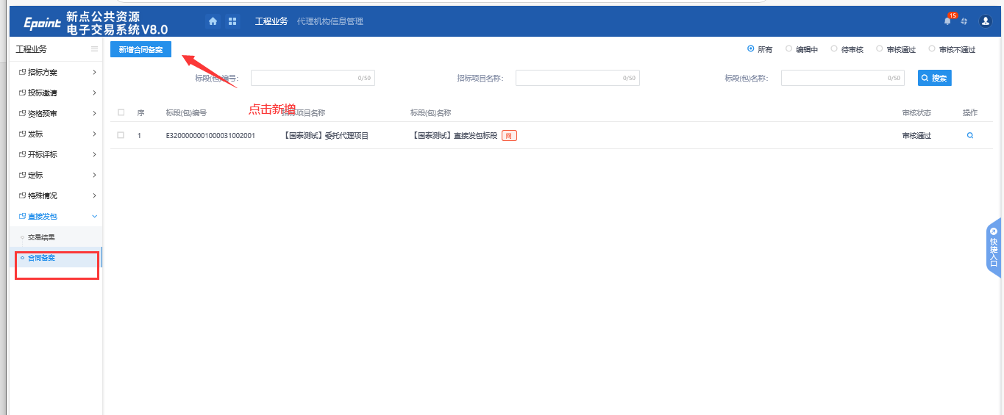
2、选择对应标段后，完成相关信息的填写，并上传扫描件，然后点击提交审核按钮。
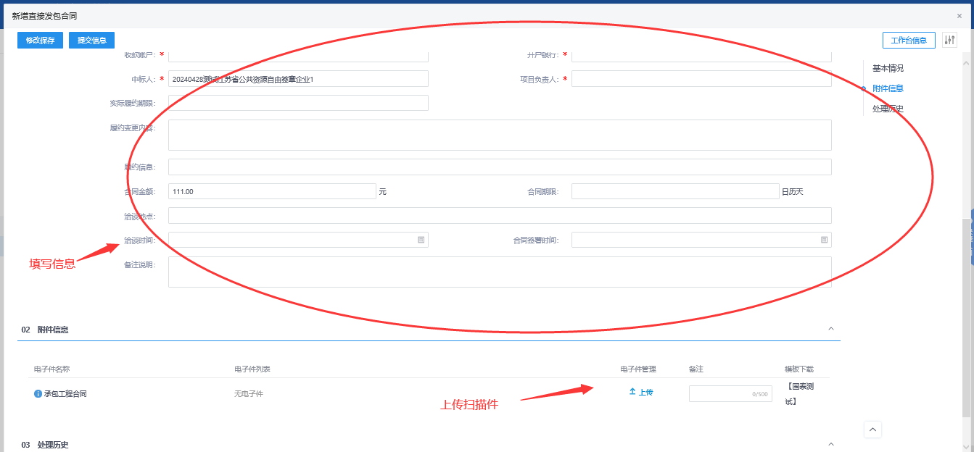

特殊情况

招标异常
流程功能：对于招标失败（报名不足三家，资格预审不足规定数等），重发公告等的处理。
操作步骤：
⑴进入页面“招标异常”，如下图：
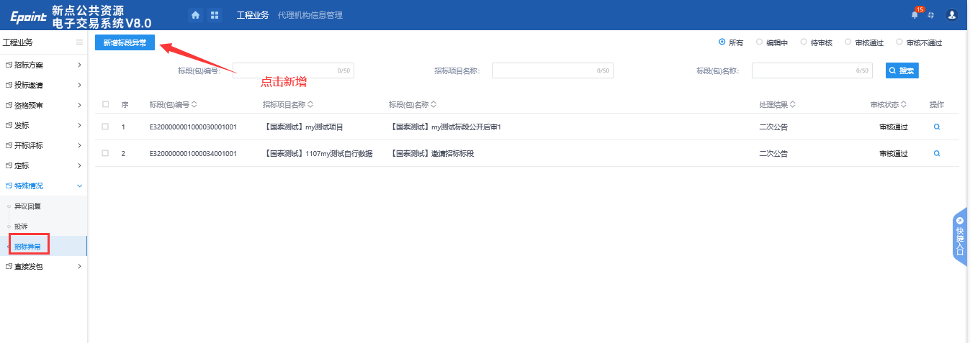
⑵点“新增标段异常”，选择对应标段后，进入如下页面，选择异常原因，处理结果，并上传相关扫描件后，点击“提交信息”按钮：

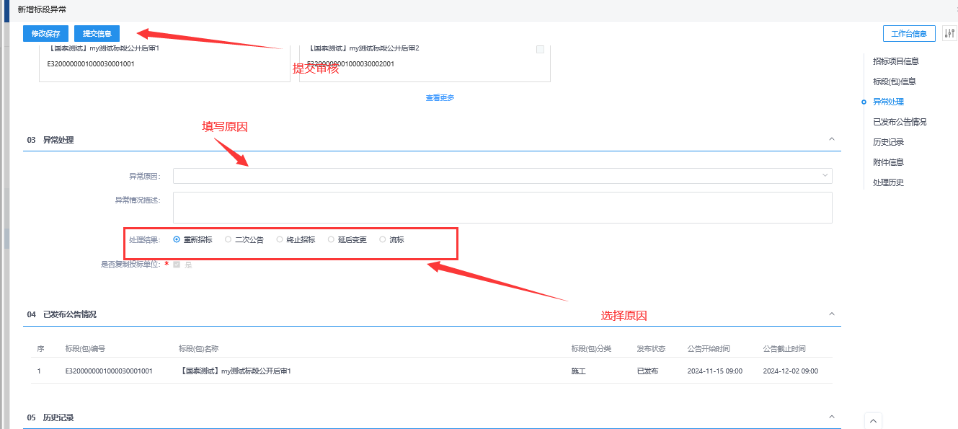

异议回复
流程功能：对投标人提的异议进行回复。
操作步骤：
⑴进入页面“异议回复”，如下图：
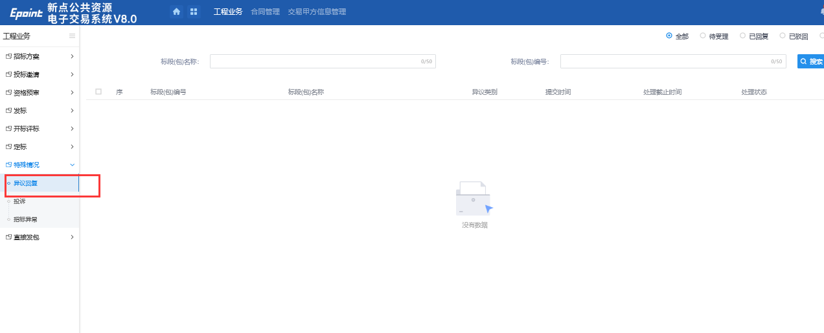

⑵如有有投标人提异议就会在此显示，点击操作按钮进入回复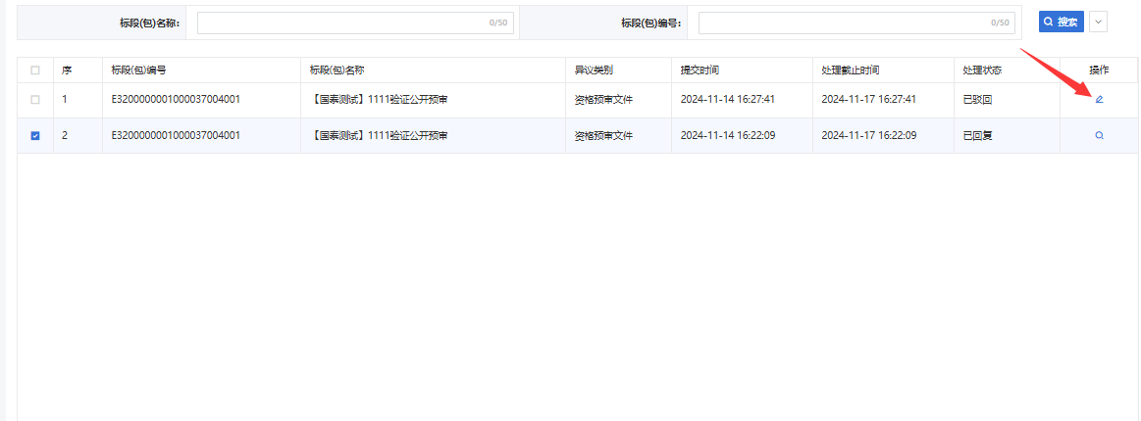 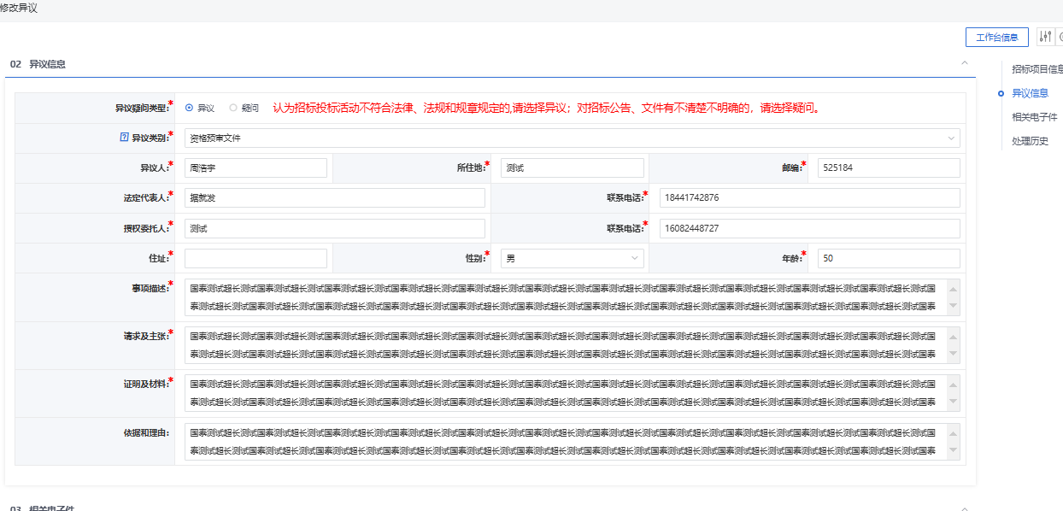

投诉
流程功能：对投标人提的投诉进行回复。
操作步骤：
⑴进入页面“投诉”，如下图：
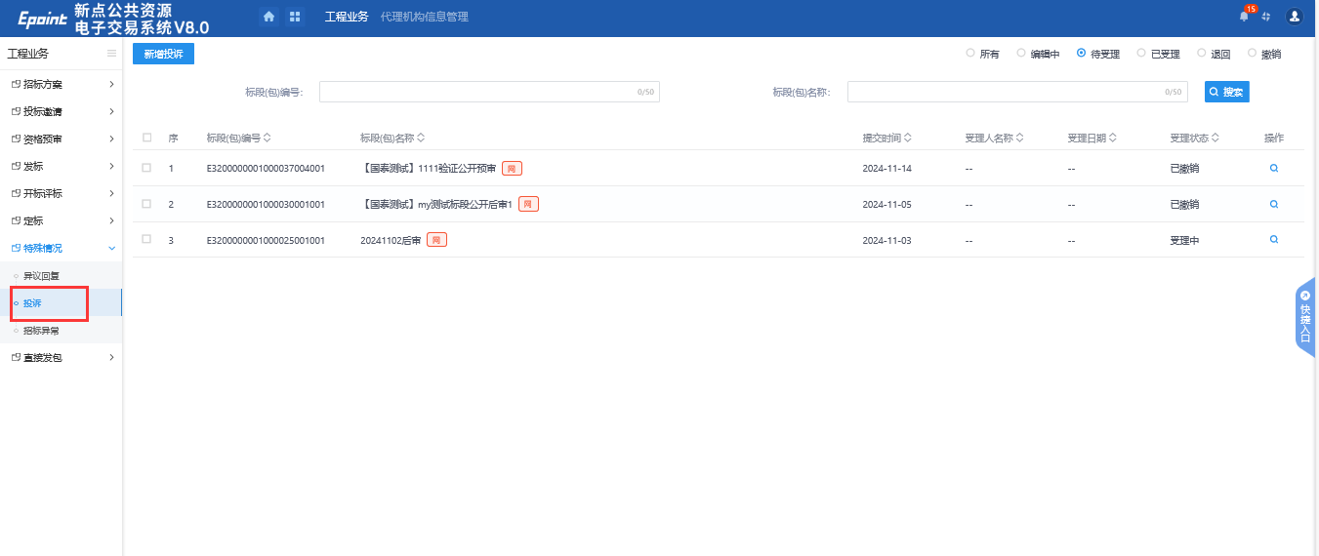

⑵如有有投标人提投诉就会在此显示，选择标段点击操作按钮进入回复
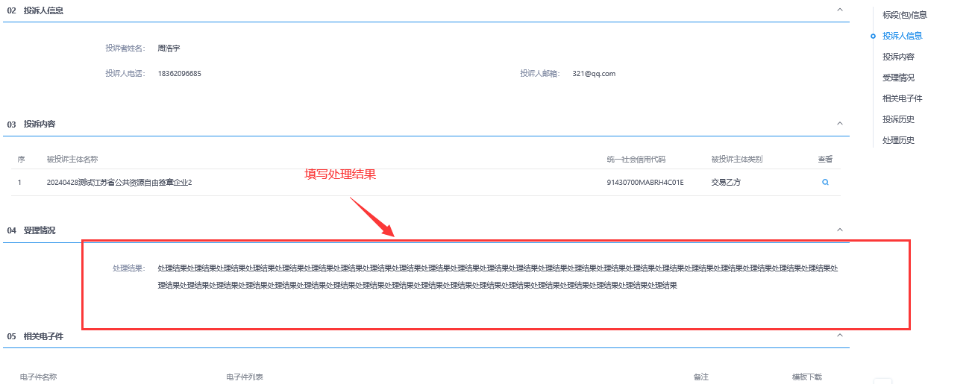

招标文件制作工具安装

环境要求
1、操作系统要求：
Windows 7/Windows 10以上均可运行，建议使用Windows 10 版本。
2、硬件要求：
CPU：推荐使用P4 2.0 以上；
内存：最低为64MB，推荐使用256MB 以上；
硬盘：最低为800MB，推荐使用1.5G 以上；
显示器：可选用VGA、SVGA、TVGA 等彩色显示器，推荐使用17 寸彩显或液晶；
3、辅助软件：
微软Office2007 或以上版本,若没有预先安装，则会影响到软件某些功能的正常使用（建
议安装Office2007）。
4、建议屏幕分辨率用1024×768 像素。

软件安装步骤

招标文件下载
⑴打开下载地址：https://zhidao.bqpoint.com/epointknow2/bqepointknowquestion.html?producttype=1&platformguid=44af1180-0396-46fe-a839-b00f4669b6c7&areacode=320000&CategoryCode=16
⑵打开页面中选择“江苏招标文件制作软件”下载即可
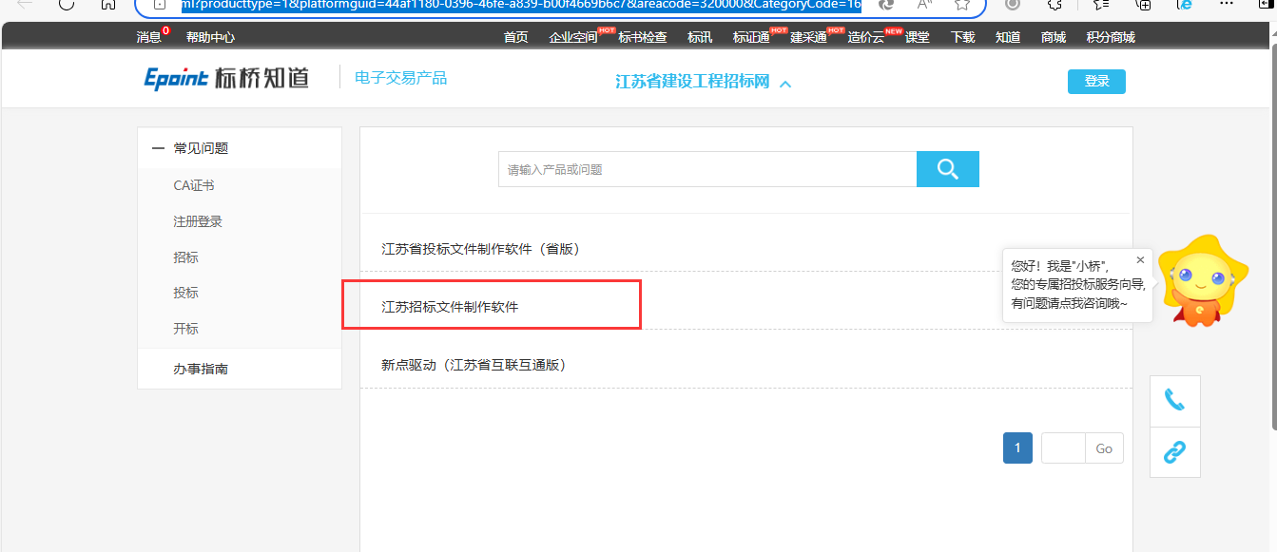

招标工具安装
点击下载下来的安装文件
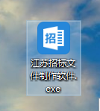
软件采用向导式安装界面，软件会检测用户环境所缺少的项目，提示安装，环境检测成功之后，用户点击<下一步>进入用户协议的界面，
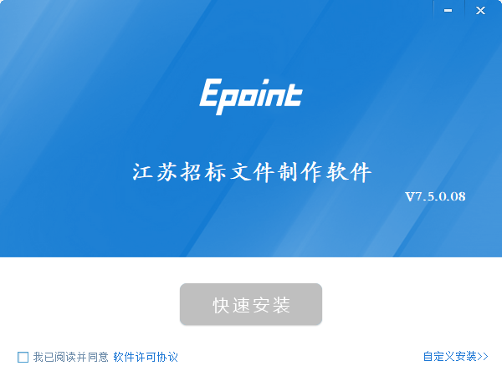
如用户在阅读许可协议后，同意许可协议的内容，点击<快速安装>。
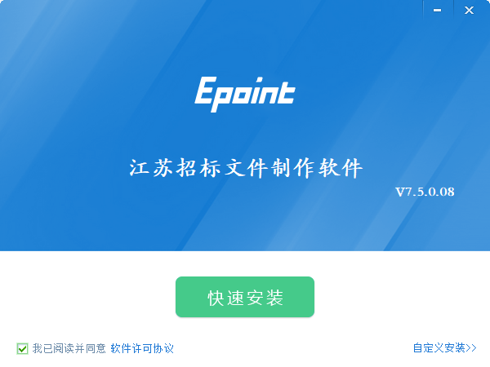
选择软件安装的路径，点击<下一步>。安装路径默认为“c:\Epoint\江苏省招标文件制作工具”，可以选在自定义安装修改路径或点击<更改>来改变。
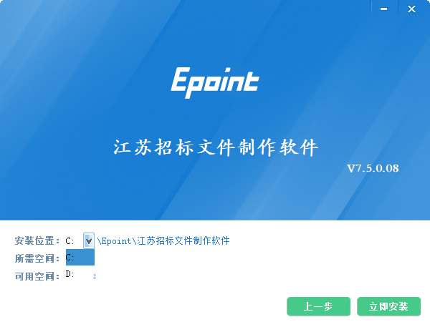
确认安装的信息，如还需更改，点击<上一步>，可回到前面的界面进行更改，如不需
要更改，直接点击<立即安装>进入开始安装界面，进度条会显示软件安装的完成情况。
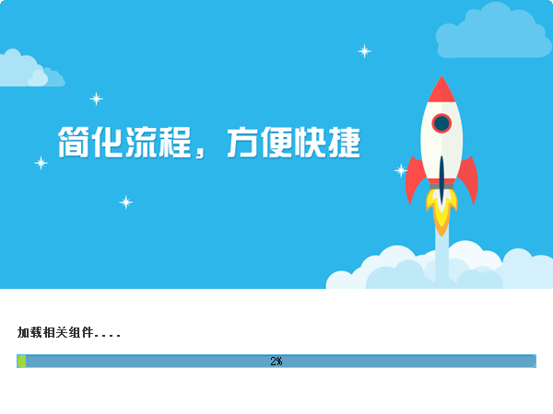

安装驱动程序
安装招标文件制作软件时会自动安装互联互通驱动，也可自行下载安装，打开下载地址：https://zhidao.bqpoint.com/epointknow2/bqepointknowquestion.html?producttype=1&platformguid=44af1180-0396-46fe-a839-b00f4669b6c7&areacode=320000&CategoryCode=16
选择“新点驱动（互联互通驱动）”下载即可
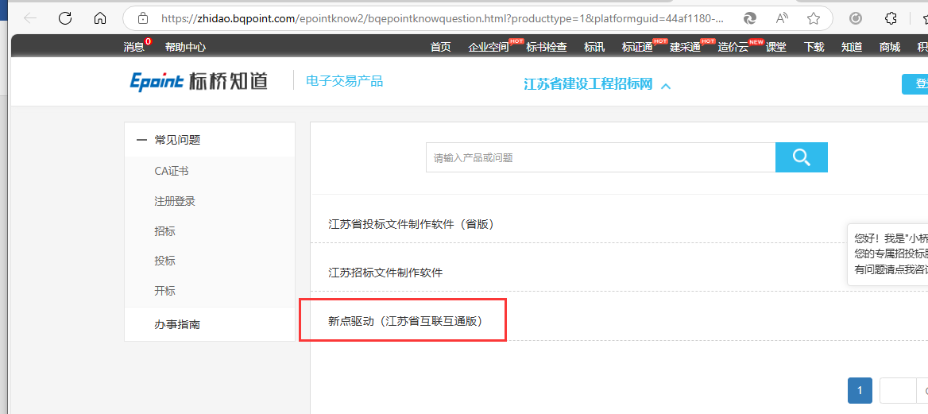

驱动程序使用
安装江苏省互联互通驱动即可

运行软件
软件安装好以后，会在桌面上产生一个快捷图标“江苏招标文件制作软件”，直接双击这个图标，就可以进入软件，或者从Windows 的开始>所有程序>新点软件>新点招标文件制作工具启动程序。

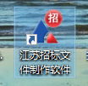

招标文件制作工具主界面及相关介绍
左边的操作流程栏以招标文件规定的招标文件组成来显示，此操作手册中以所有文件都显示来做示例讲解，用户实际操作过程中可根据实际的操作流程栏进行招标文件的编制。
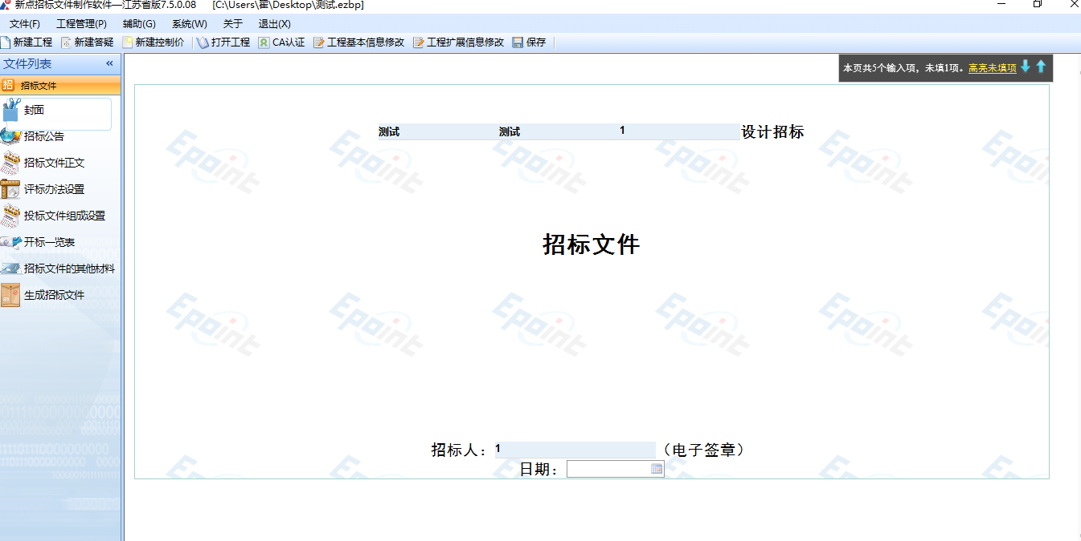

制作招标文件流程

打开招标工具
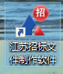

新建项目：
- 点击新建-填写项目名称，项目编号，标段名称，标段编号和建设单位，选择招标文件范本
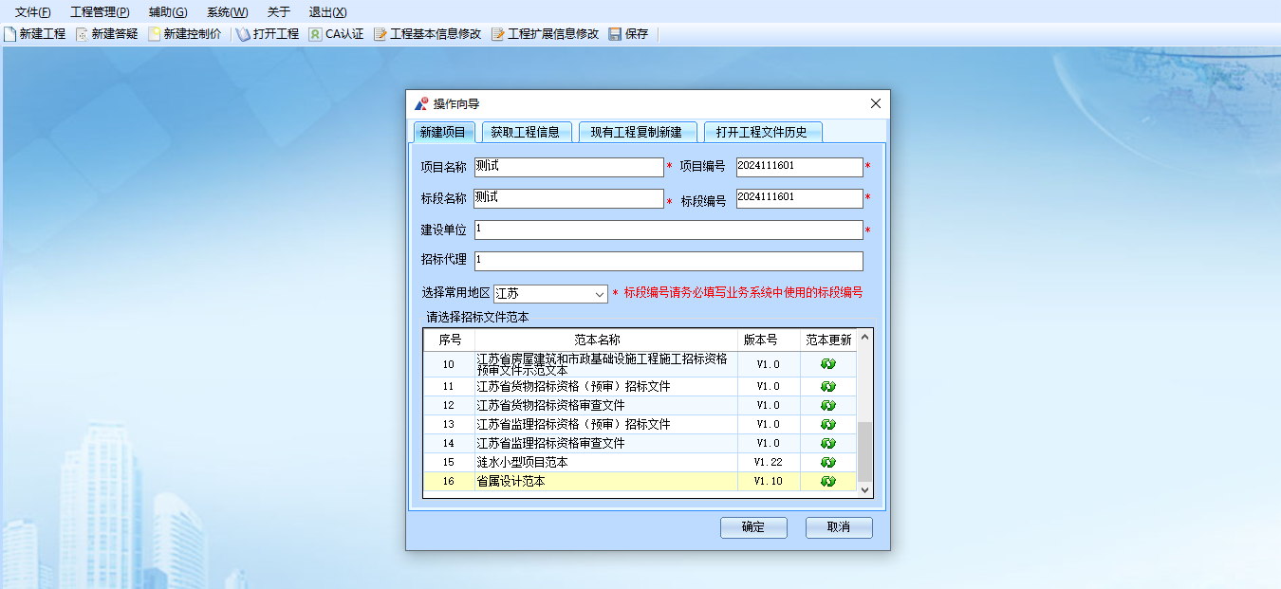
- 选择保存位置，输入文件名称-保存文件
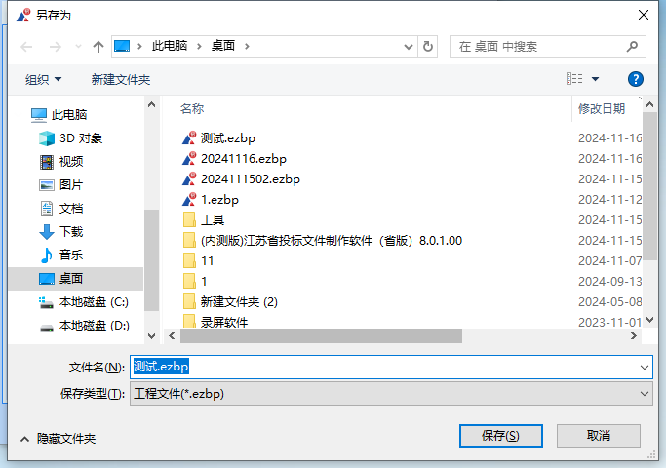

编制项目招标文件
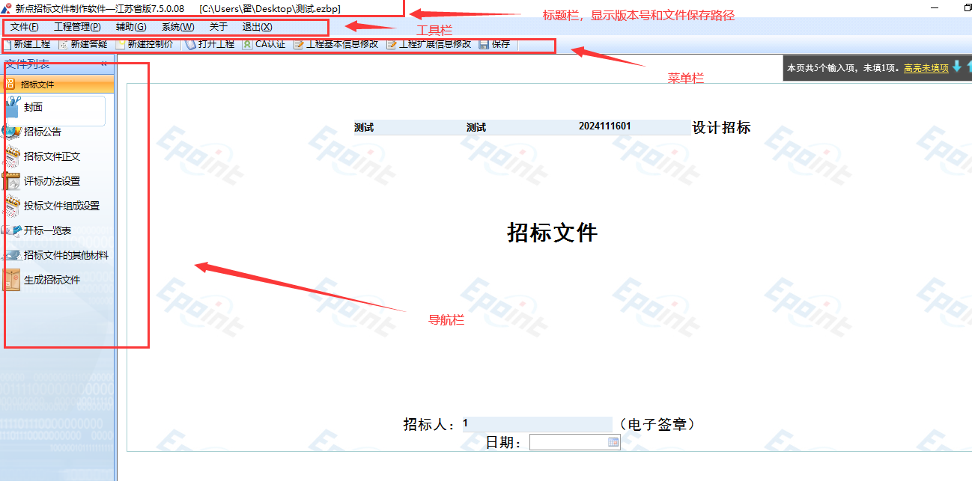

封面
工具自动生成，选择日期
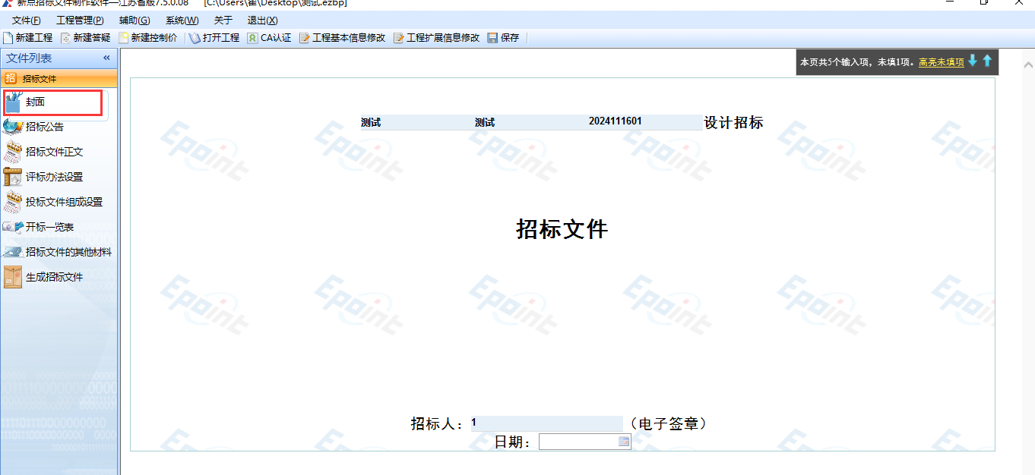

招标公告
新增招标公告内容：可点新增直接导入，可以导出模板制作再导入、也可点击编辑。（系统可自动读取此处公告至“招标文件公告合一”模块发布至外网）
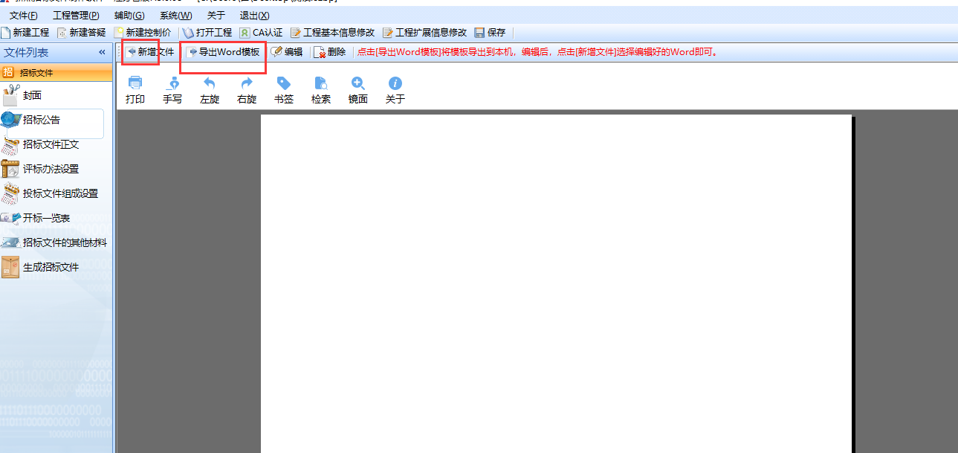

招标正文
新增招标正文：可点新增直接导入，可以导出模板制作再导入、也可点击编辑。
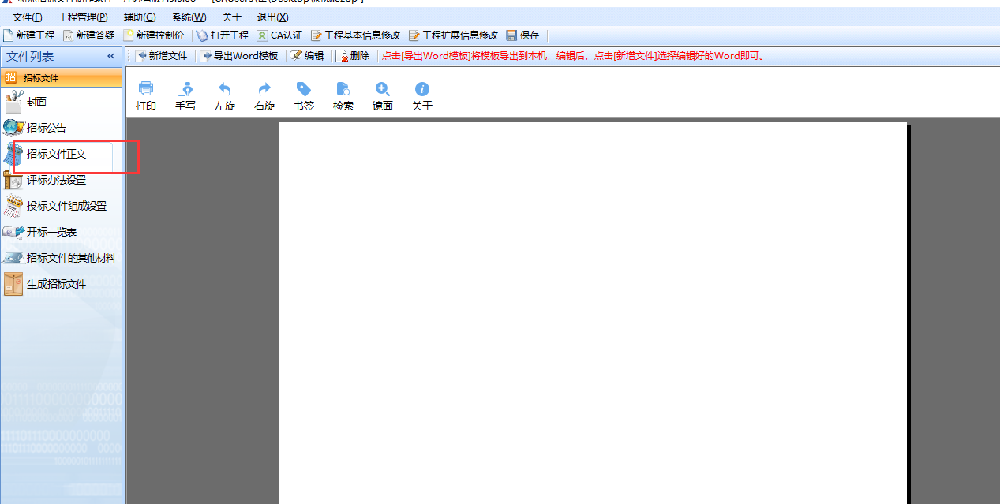

设置评标办法
（1）选择对应评标办法
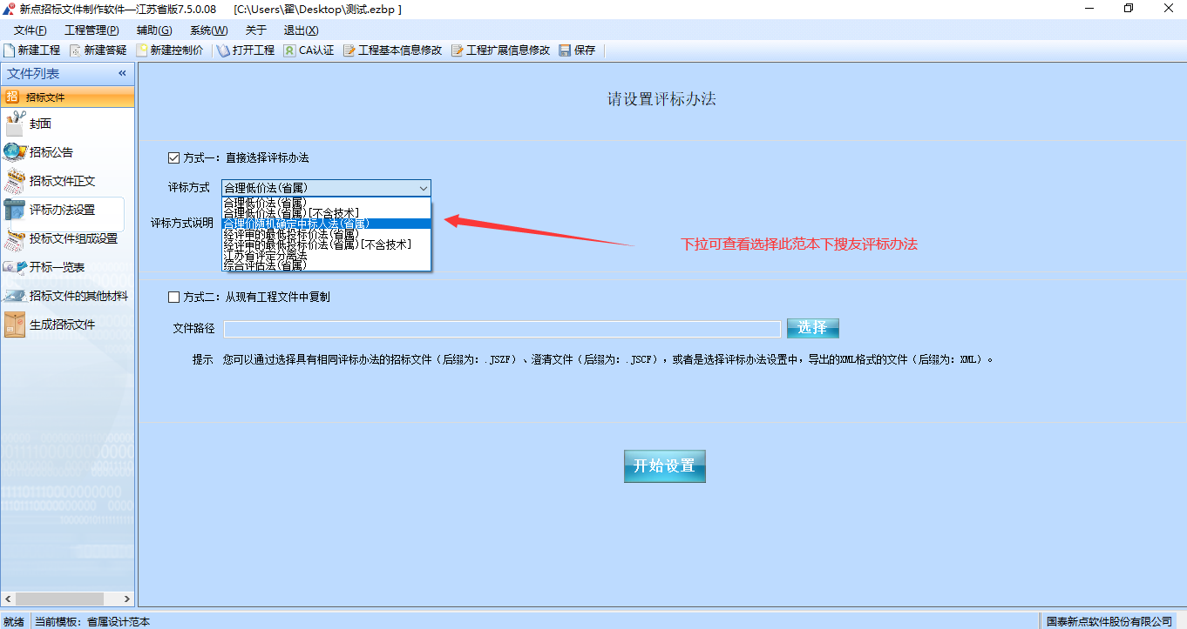
（2）废标条款：可添加项，删除项，编辑项进行修改
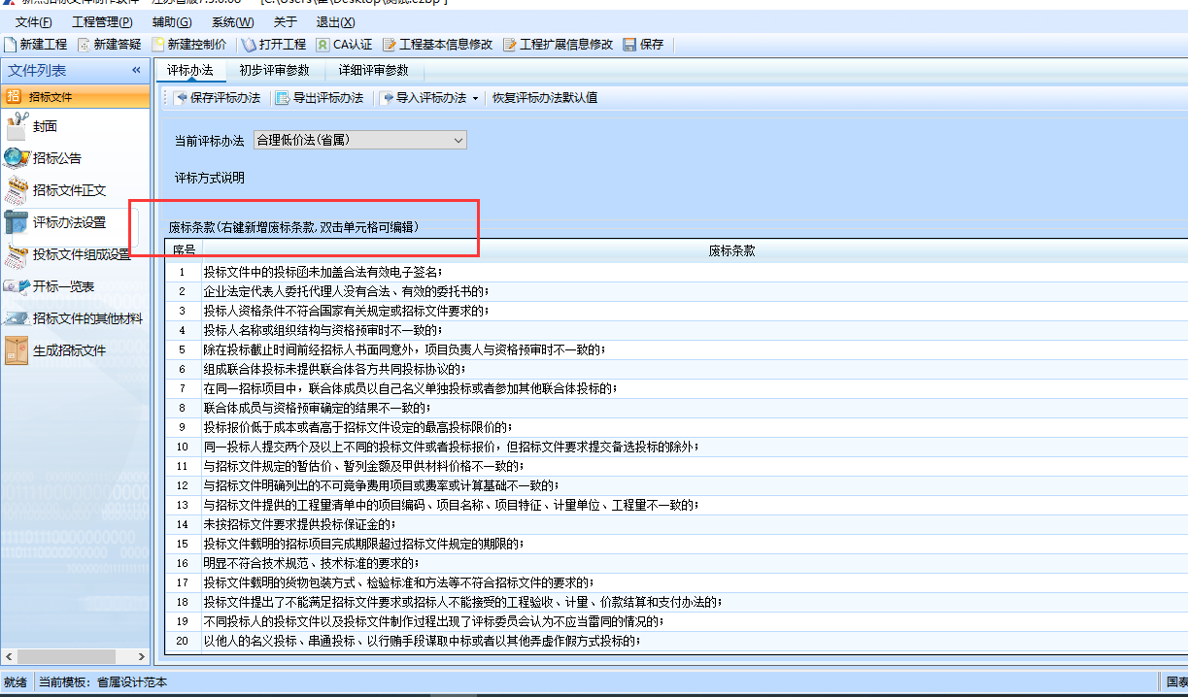
（3）设置初步评审条款（包括形式评审、资格评审、响应性评审）：新增，删除，修改评分点
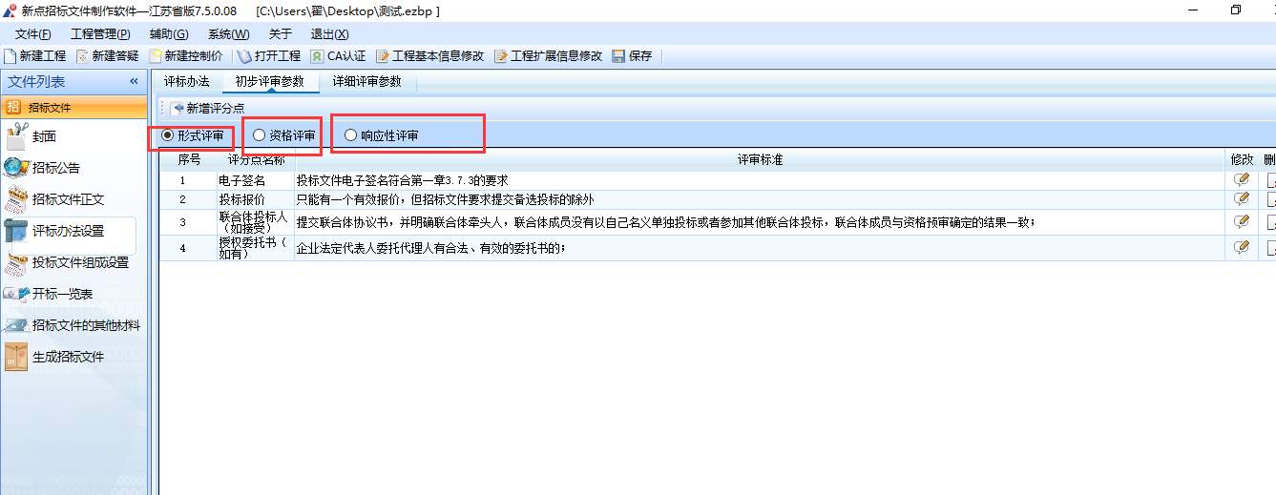
（4）设置详细评审条款：包括经济标评审、技术标评审
技术标评审：点击编辑项，可以修改评审因素评审标准及分值
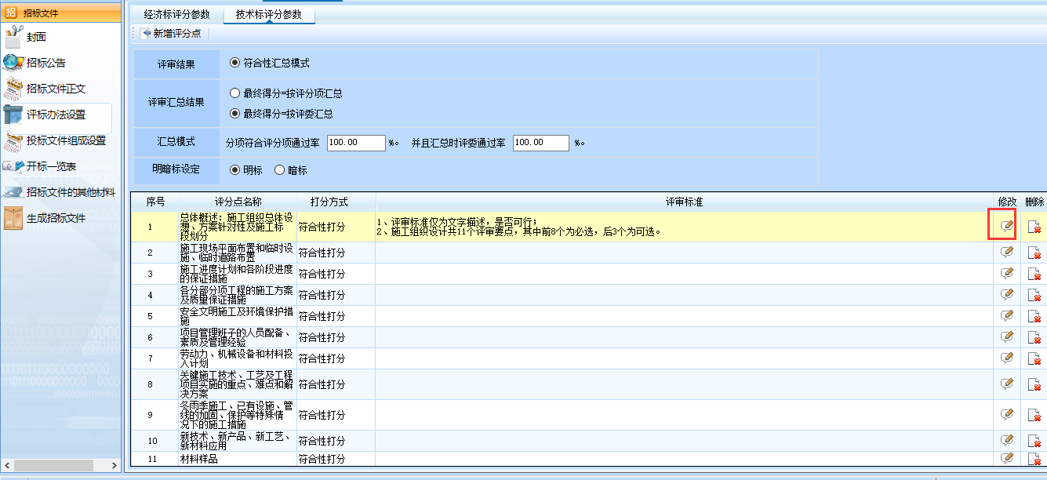
经济标评审：点击“修改”，弹出修改评分点的窗口，选择基准值式和扣分公式
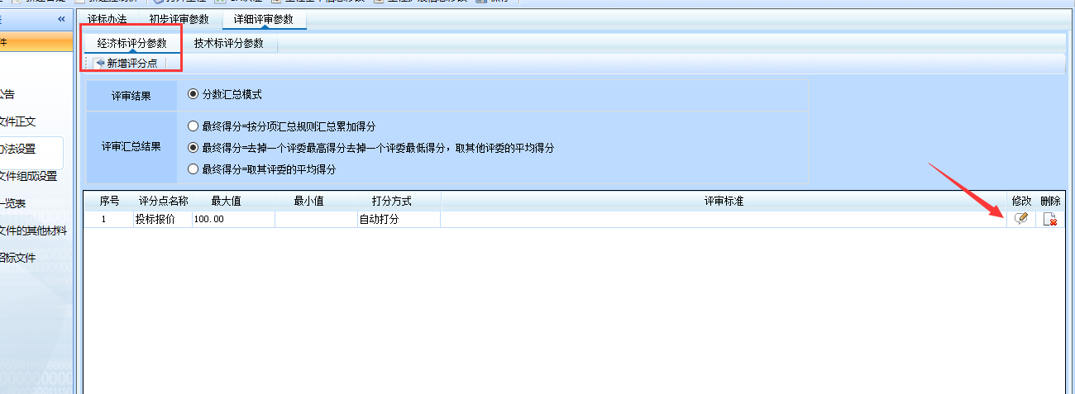 、
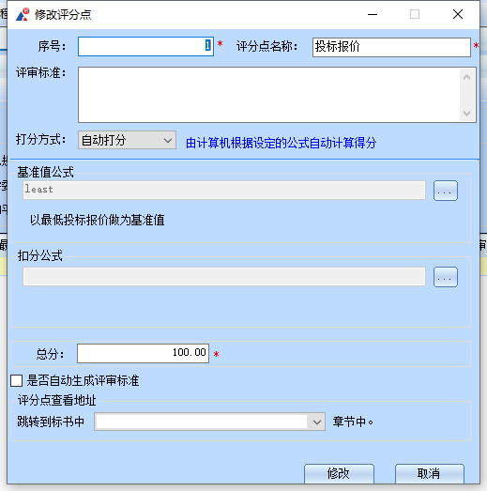

投标文件组成设置
在此选择投标文件内容，可选可自行选择勾选或者不勾选，必选不可选择。

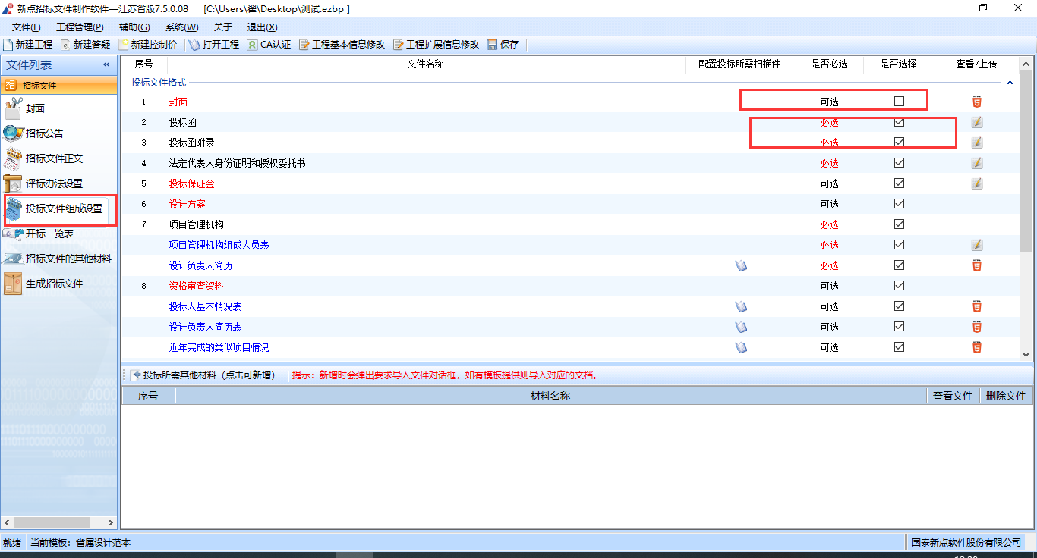

开标一览表
在此设置唱标项，投标人制作时需填写。
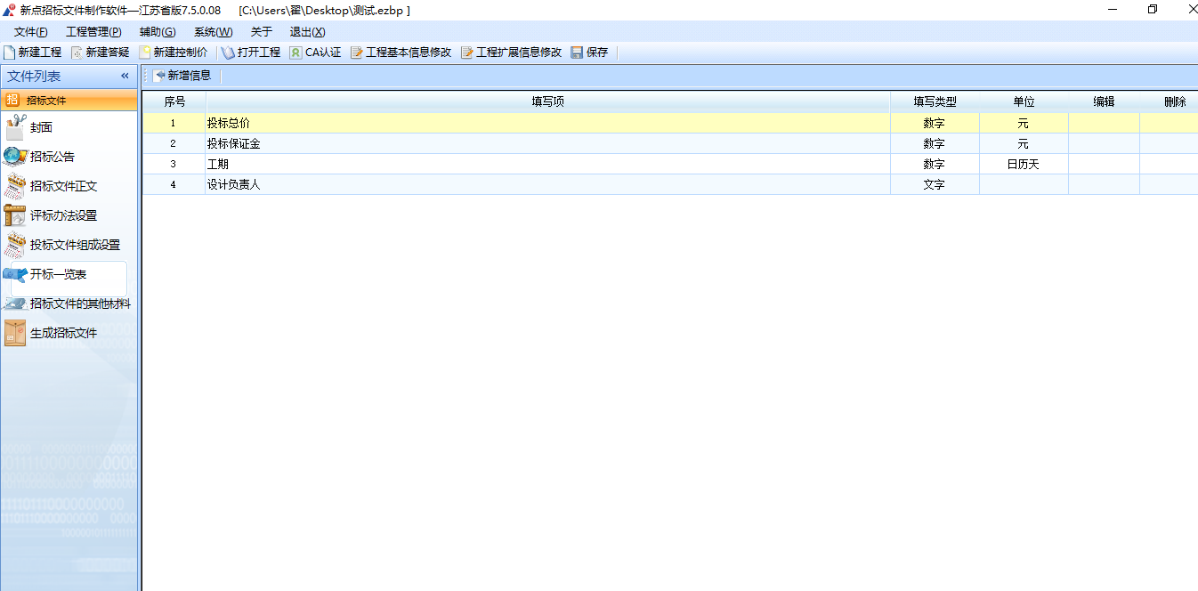

招标文件的其他材料
上传招标文件补充材料
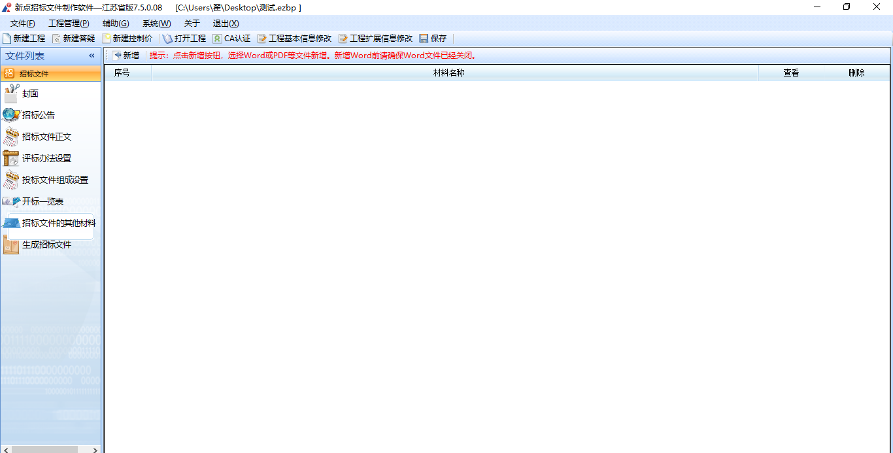

生成招标文件：

文件检查-电子签章-生成招标文件-打印招标文件
- 文件检查
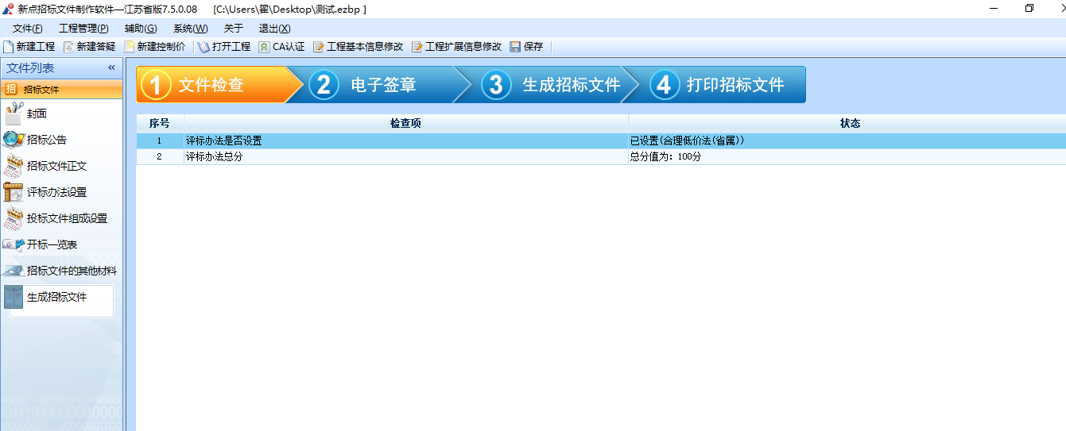
- 点击电子签章
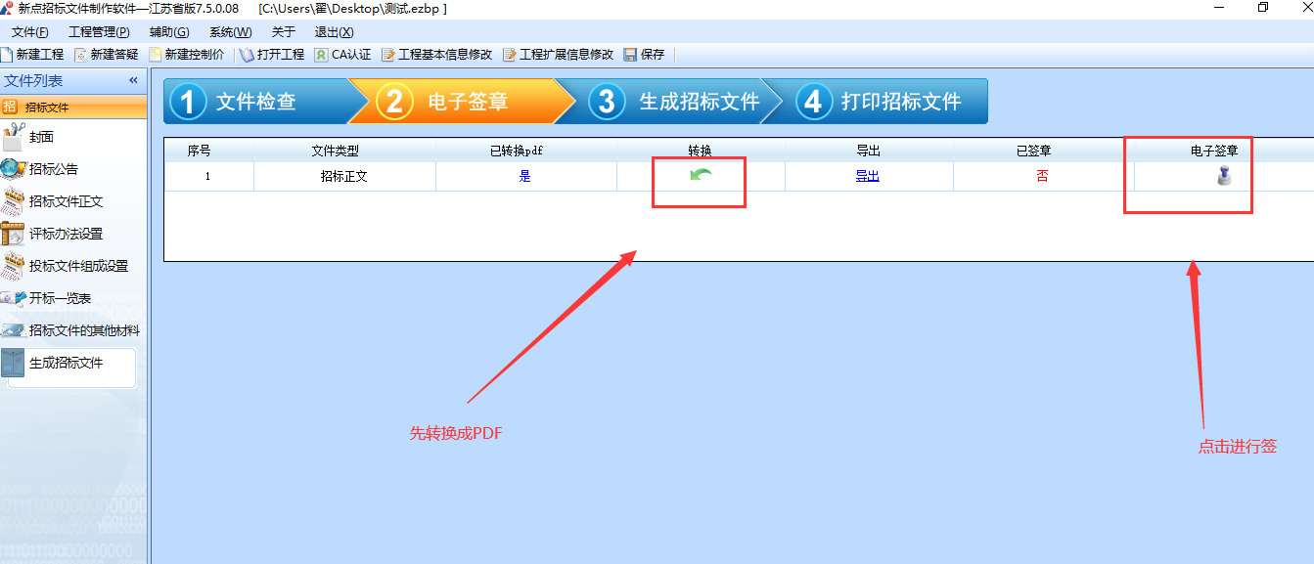
- 生成招标文件
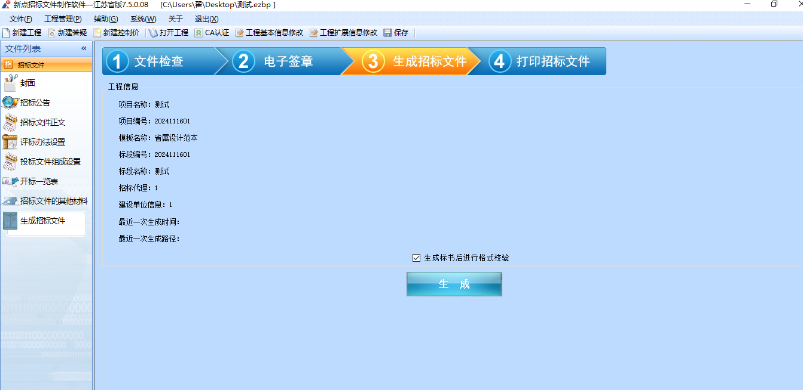

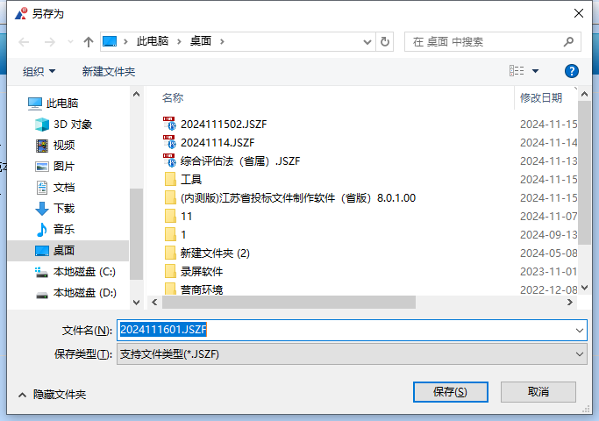

检查/打印生成的文件：
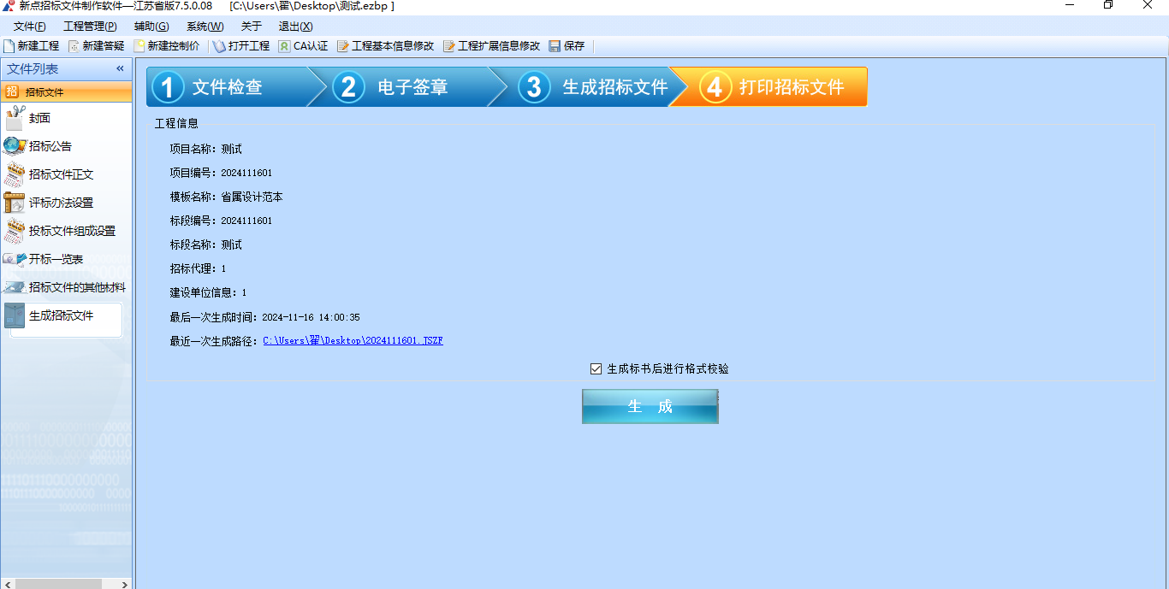

制作招标控制价文件

制作招标控制价文件
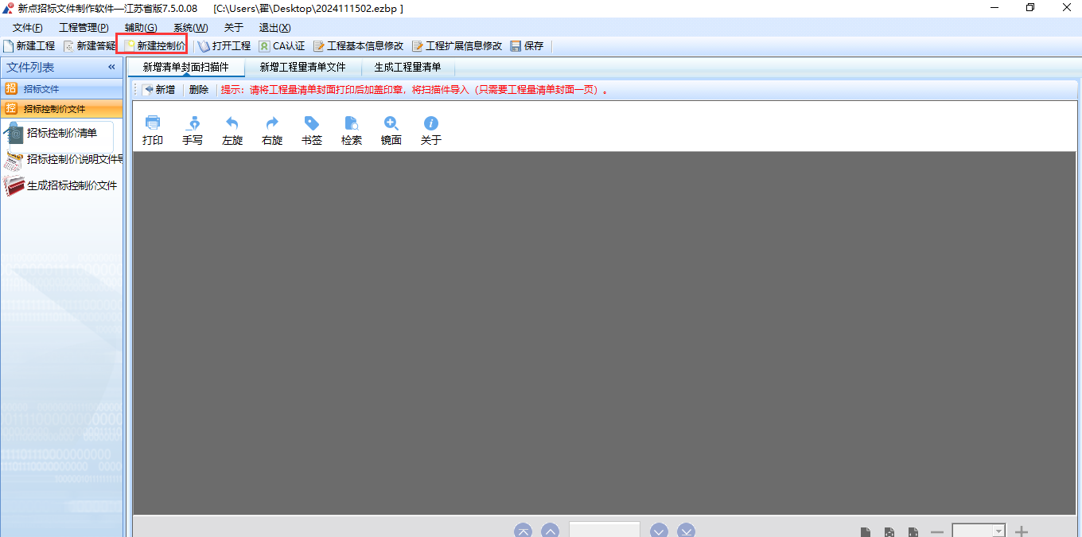

招标控制价清单
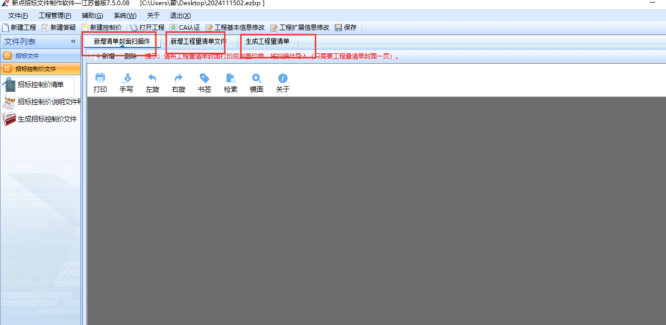

导入招标控制价
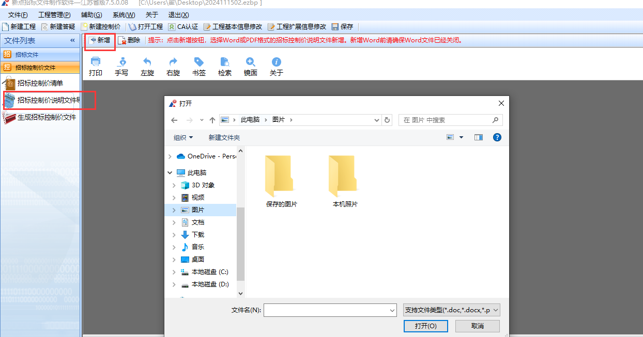

生成控制价文件
1）电子签章：点击【转换】，将招标文件转化为PDF格式，转化完成以后，点击签章，对控制价清单进行电子签章
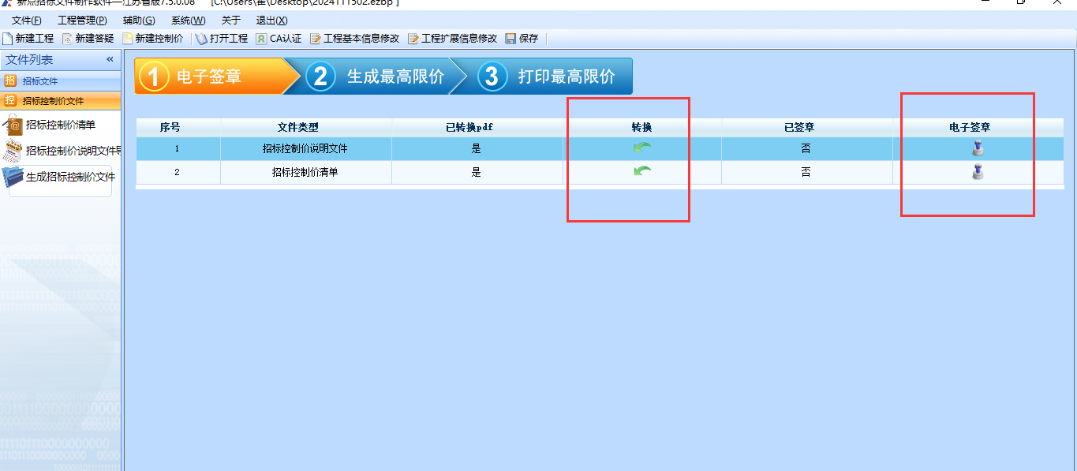
2）点击生成招标控制价
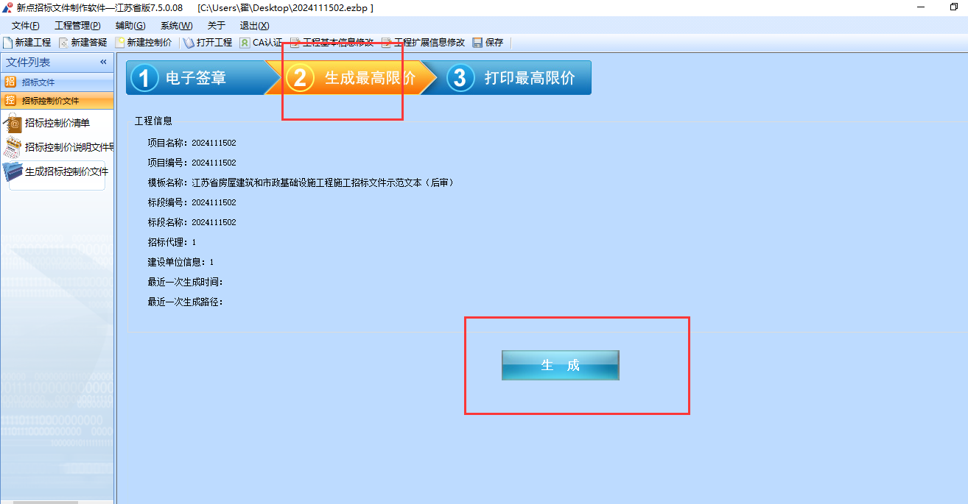
3）打印招标控制价
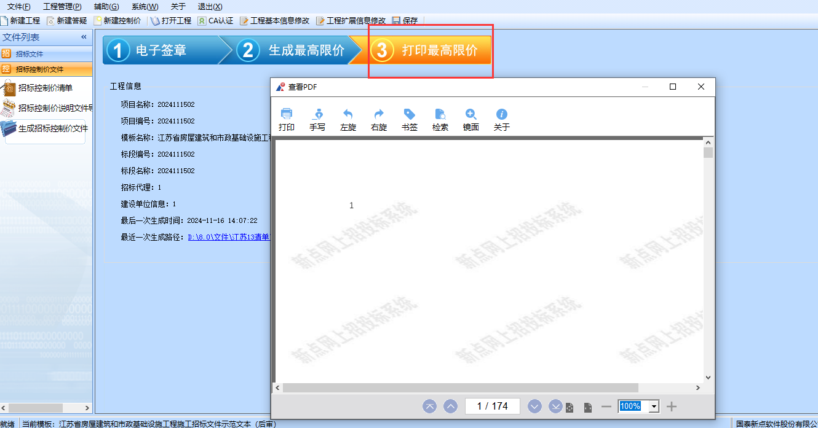

制作答疑文件
1）打开之前保存过的招标文件存档（jszf格式）
2）点击新建答疑
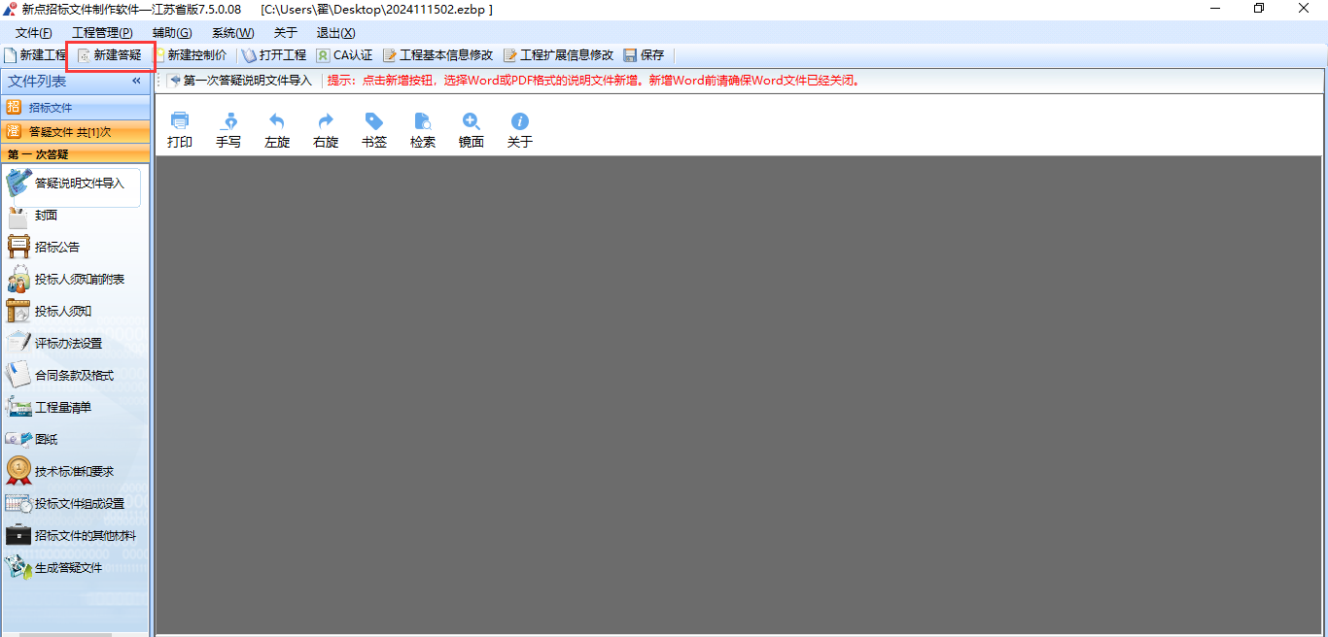
3）导入答疑文件说明
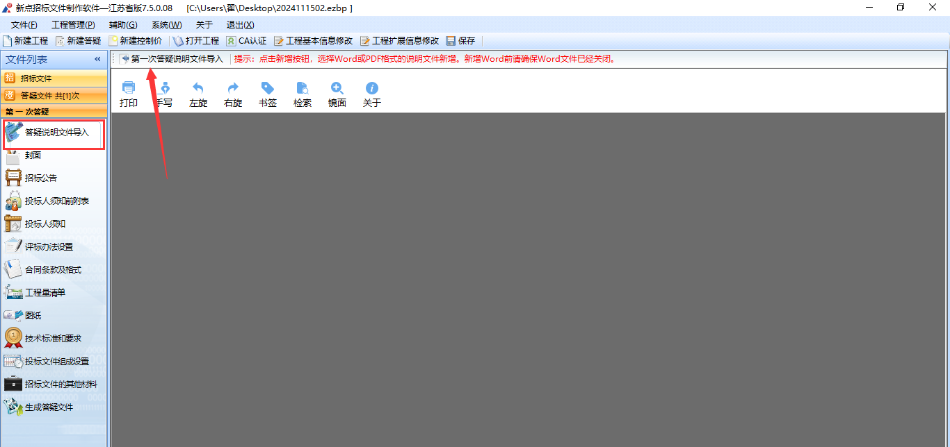
- 其他内容直接修改
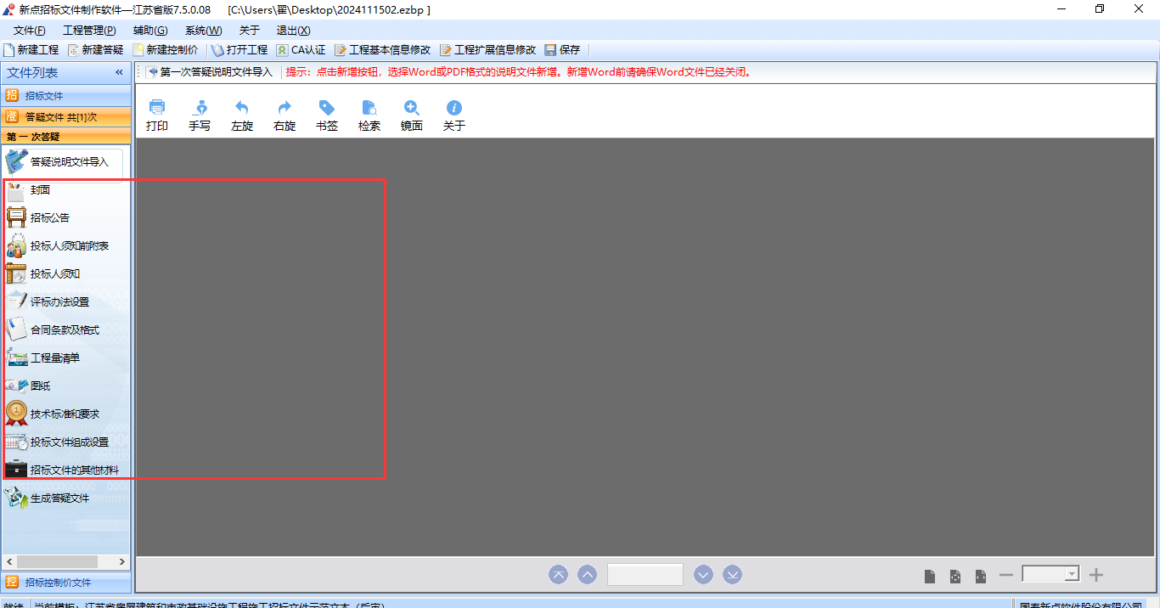
5）生成答疑文件：文件检查—电子签章—生成答疑文件
